Система НАЦІОНАЛЬНИЙ ТЕХНІЧНИЙ УНІВЕРСИТЕТ УКРАЇНИ
«КИЇВСЬКИЙ ПОЛІТЕХНІЧНИЙ ІНСТИТУТ імені ІГОРЯ СІКОРСЬКОГО»
(КПІ ім. Ігоря Сікорського )

ФАКУЛЬТЕТ БІОМЕДИЧНОЇ ІНЖЕНЕРІЇ
кафедра БІОМЕДИЧНОЇ КІБЕРНЕТИКИ

«До захисту допущено»
В.о. завідувача кафедри біомедичної кібернетики (БМК)
___________ Світлана АЛХІМОВА
“___” червня 2024р.

Дипломна робота
на здобуття ступеня бакалавра
за освітньо-професійною програмою
«Комп’ютерні технології в біології та медицині»
спеціальності 122 «Комп’ютерні науки»
на тему: | Система діагностики онкологічних захворювань за зрізами
комп’ютерної томографії легень
Виконав: студент ІV курсу, групи _БС-01_
ГЛОМОЗДА КОСТЯНТИН ЮРІЙОВИЧ |  |  |  | 
^{(прізвище, ім’я, по батькові)} |  |  |  | ^{(підпис)}
Керівник: |  | д.б.н., с.н.с., професор
Настенко Євген Арнольдович
(посада, науковий ступінь, вчене звання, прізвище, ім’я, по батькові) |  |  |  | ^{(підпис)}
(назва розділу) ( посада, вчене звання, науковий ступінь, прізвище, ім’я, по батькові) |  |  |  | ^{(підпис)}
Рецензент: | доцент каф. біомедичної інженерії, доцент, к.т.н.
Козяр Василь Васильович
(посада, науковий ступінь, вчене звання, прізвище, ім’я, по батькові) |  |  |  | ^{(підпис)}

Засвідчую, що у цій дипломній роботі немає запозичень з праць інших авторів без відповідних посилань.
Студент _____________
^{(підпис)}

Київ – 2024 року
Національний технічний університет України
«Київський політехнічний інститут імені Ігоря Сікорського»
Факультет біомедичної інженерії
Кафедра біомедичної кібернетики
Рівень вищої освіти – перший (бакалаврський)
Спеціальність – 122 «Комп’ютерні науки»
Освітньо-професійна програма «Комп’ютерні технології в біології та медицині»

ЗАТВЕРДЖУЮ
В.о. завідувача кафедри БМК
_______ Світлана АЛХІМОВА
«_24_»__травня___2024 р.

ЗАВДАННЯ
на дипломну роботу студенту

ГЛОМОЗДІ КОСТЯНТИНУ ЮРІЙОВИЧУ
^{(прізвище, ім’я, по батькові)}
1. Тема роботи | Система діагностики онкологічних захворювань за
зрізами комп’ютерної томографії легень
Керівник роботи
Настенко Євген Арнольдович , д.б.н., с.н.с., професор
(прізвище, ім’я, по батькові, науковий ступінь, вчене звання)
затверджені наказом по університету від «29» травня 2024 р. №2165-с

2. Термін подання студентом роботи | 06-08 червня 2024р.
3. Вихідні дані до роботи: база даних пацієнтів та комп’ютерної томографії легень.
4. Зміст роботи: аналітичний огляд методів досліджень та нейронних мереж, аналіз та вибір оптимальної нейронної мережі, програмна реалізація, висновки, список використаних літературних джерел.
5. Перелік ілюстративного матеріалу (із зазначенням плакатів, презентацій тощо): 16 слайдів, 58 рисунків, 3 таблиці.
6. Дата видачі завдання 24 травня 2023 року.

Календарний план
№ з/п | Назва етапів виконання  дипломної роботи | Термін виконання  етапів роботи | Примітка
1 | Отримати завдання за темою ДР на практику | До 15.02.2024р.
2 | Переддипломна практика | За графіком

3 | Виконання розділів ДР (Вступ, аналітичний огляд літературних джерел, теоретична частина, додаткові розділи) | До кінця практики
4 | Виконання розділів ДР (практична частина, загальні висновки, список джерел) | Не пізніше 25.05.2024р.
5 | Перевірка ДР керівником та допуск її на перевірку нормоконтролером та на плагіат | Не пізніше 27.05.2024р.
6 | Подання в електронному вигляді ДР та анотації до неї на перевірку нормоконтролера та плагіат (UNICHECK). | Не пізніше 28.05.2024р.
7 | Надання пакету електронних документів на засідання кафедри | Не пізніше 05.06.2024р.
8 | Отримати допуск до захисту ДР в ЕК | Згідно засіданню кафедри
9 | Подання ДР рецензенту. Отримання рецензії. | Не пізніше 14.06.2024р.
10 | Подання пакету документів в паперовому вигляді по ДР та супровідних до неї документів на захист в ЕК | Не пізніше 14.06.2024р.
11 | Захист ДР в ЕК | 17.06.2024р.-22.06.2024р.

Студент |  |  |  | Костянтин ГЛОМОЗДА
 |  | ^{(підпис)} |  | ^{(ім’я, прізвище)}
Керівник ДР |  |  |  | Євген НАСТЕНКО
 |  | ^{(підпис)} |  | ^{(ім’я, прізвище)}
Нормоконтролер |  |  |  | Галина КОРНІЄНКО
 |  | ^{(підпис)} |  | ^{(ім’я, прізвище)}

АНОТАЦІЯ

Дипломна робота за темою «Система діагностики онкологічних захворювань по зрізах комп’ютерної томографії легень» виконана студентом кафедри біомедичної кібернетики ФБМІ Гломозда Костянтин Юрійович зі спеціальності 122 «Комп’ютерні науки» за освітньо-професійною програмою «Комп’ютерні технології в біології та медицині» та складається зі: вступу; 3 розділів (аналітичний огляд методів досліджень та нейронних мереж, аналіз та вибір оптимальної нейронної мережі, програмна реалізація), висновків до кожного з цих розділів; загальних висновків; списку використаних джерел, який налічує 47 джерел. Загальний обсяг роботи 84 сторінки.
Актуальність теми. Актуальність теми дипломної роботи обумовлена необхідністю підвищення ефективності діагностики раку за допомогою сучасних технологій. Станом на сьогодні, існуючі методи виявлення пухлин мають певні обмеження щодо точності та швидкості обробки даних. Літературні джерела та досвід провідних медичних установ свідчать про потенціал нейромереж та комп’ютерної томографії у покращенні результатів діагностики. Удосконалення цих технологій сприятиме ранньому виявленню захворювань, що, в свою чергу, збільшить шанси на успішне лікування.
Мета і завдання роботи.
Метою роботи є вирішення задачі класифікації зображень за допомогою нейронної мережі. Це дозволить підвищити точність і швидкість виявлення пухлин, зменшуючи навантаження на медичних фахівців та покращуючи результати лікування пацієнтів.
Її досягнення передбачає вирішення наступних завдань:
1. Аналіз джерел щодо КТ та сучасних методів діагностики раку легень;
2. Дослідження існуючих алгоритмів обробки та аналізу зображень у медичних системах КТ;
3. Розробка архітектури нейронної мережі для класифікації типів раку легень;
4. Реалізація програмного забезпечення для тренування та тестування нейронної мережі;
5. Впровадження та тестування користувацького інтерфейсу для взаємодії з системою;
6. Оцінка ефективності та точності розробленої системи на основі клінічних даних.

Використані методи. Аналіз літературних джерел, обробка зібраних знімків пацієнтів, формування задачі класифікації, обрання технологій для розробки нейронної мережі.
Отримані результати.
- Отримано та оброблено дані знімків пацієнтів;
- Виконано аналіз існуючих нейронних мереж;
- Розроблено класифікатор для визначення різних типів раку у пацієнтів з графічним інтерфейсом.
- Робота була виконана в рамках ініціативної наукової роботи кафедри БМК НДР д/р № 0123U100866 «Методи та моделі ідентифікації станів об’єктів у задачах прийняття медичних рішень». Зареєстровано 06-02-2023 [47]. Договір про співпрацю №Д/0002.01/3400.02/5/2023 від 05 січня 2023 року між КПІ ім. Ігоря Сікорського та ДУ "Національний інститут фтизіатрії і пульмонології ім. Ф.Г. Яновського НАМН України" [42]. Довідка надається.
Публікації. Не заплановано.
Ключові слова. комп’ютерна томографія, нейронна мережа, легені, знімки, класифікатор.
Бібліографічний опис ДР
Гломозда К.Ю. Система діагностики онкологічних захворювань по зрізах комп’ютерної томографії легень : дипломна роб. бакалавра : 122 Комп’ютері науки / Гломозда Костянтин Юрійович. – Київ, 2024. – 84 с.

ABSTRACT

Thesis work on the topic "System of Diagnosis of Oncological Diseases in Computed Tomography Sections of the Lungs" was performed by Kostiantyn Hlomozda, a student of the Department of Biomedical Cybernetics, FBME, specialty 122 "Computer Science" under the educational and professional program "Computer Technologies in Biology and Medicine" and consists of an introduction; 3 chapters, conclusions to each of these chapters, general conclusions, a list of references, which 47 sources. The total volume of the work is 84 pages.
Relevance of the topic. The relevance of the thesis topic is driven by the need to enhance the effectiveness of cancer diagnosis through modern technologies. Currently, existing tumor detection methods have certain limitations regarding accuracy and data processing speed. Literature sources and the experience of leading medical institutions indicate the potential of neural networks and CT scans in improving diagnostic outcomes. Improving these technologies will contribute to the early detection of diseases, thereby increasing the chances of successful treatment.
The purpose and objectives of the work.
The objective of this work is to solve the image classification problem using a neural network. This will improve the accuracy and speed of tumor detection, reduce the workload on medical professionals, and improve patient treatment outcomes.
To achieve this, the following tasks must be addressed:
- Analysis of sources regarding CT and modern lung cancer diagnostic methods;
- Study of existing algorithms for image processing and analysis in medical CT systems;
- Development of a neural network architecture for lung cancer type classification;
- Implementation of software for training and testing the neural network;
- Implementation and testing of a user interface for system interaction;
- Evaluation of the effectiveness and accuracy of the developed system based on clinical data.
Methods used. Literature analysis, processing of collected patient scans, formulation of the classification task, selection of technologies for neural network development.
Results.
- Data from patient scans were obtained and processed;
- Analysis of existing neural networks was performed;
- A classifier for determining different types of cancer in patients with a graphical interface was developed.
- The work was carried out within the framework of the initiative scientific work of the BMK department of the research project No. 0123U100866 "Methods and models for identifying the states of objects in medical decision-making tasks". Registered on 06-02-2023 [47]. Cooperation agreement No. D/0002.01/3400.02/5/2023 dated January 5, 2023, between Igor Sikorsky Kyiv Polytechnic Institute and the National Institute of Phthisiology and Pulmonology named after F.G. Yanovsky of the National Academy of Medical Sciences of Ukraine [42]. A certificate is provided.
Publications. None planned.
Keywords. CT scan, neural network, lungs, images, classifier.

ЗМІСТ

ВСТУП 10
РОЗДІЛ 1 АНАЛІТИЧНИЙ ОГЛЯД МЕТОДІВ ДОСЛІДЖЕНЬ ТА НЕЙРОННИХ МЕРЕЖ 12
1.1 Дослідження КТ та раку 12
1.1.1 Принцип роботи КТ 12
1.1.2 Ракові пухлини на КТ легень 14
1.2 Дослідження нейронних мереж 18
1.2.1 Згорткові нейронні мережі 18
1.2.2 Використання нейронних мереж на знімках КТ та МРТ 21
Висновки до розділу 1 22
РОЗДІЛ 2 АНАЛІЗ ТА ВИБІР ОПТИМАЛЬНОЇ НЕЙРОННОЇ МЕРЕЖІ 23
2.1 Постановка задачі 23
2.1.1 Визначення та формулювання проблеми 23
2.1.2 Основні цілі та завдання 24
2.2 Опис клінічного матеріалу 25
2.2.1 Характеристика даних 25
2.2.2 Методи збору та попередньої обробки даних 27
2.3 Методологія нейронної мережі 32
2.3.1 Вибір нейронної мережі та її обґрунтування 32
2.3.2 Вибір мови програмування та бібліотек 34
2.4 Захист інформації 37
Висновки до розділу 2 37
РОЗДІЛ 3 ПРОГРАМНА РЕАЛІЗАЦІЯ 39
3.1 Підготовка програмного середовища 39
3.1.1 Встановлення Python 39
3.1.2 Встановлення IntelliJ IDEA 41
3.1.3 Створення проекту 44
3.1.4 Завантаження бібліотек 46
3.2 Підготовка даних 48
3.2.1 Завантаження та обробка даних 48
3.2.2 Розрахунок метрик якості даних 51
3.3 Створення класифікатора 59
3.3.1 Побудова моделі 59
3.3.2 Обробка зображень для моделі 60
3.3.3 Навчання нейромережі 62
3.3.4 Розрахунок параметрів якості моделі 68
3.4 Розробка користувацького інтерфейсу 71
3.5 Розрахунок економічного ефекту за темою дипломної роботи 74
Висновки до розділу 3 75
ЗАГАЛЬНІ ВИСНОВКИ 77
Результати роботи 77
Обговорення результатів роботи 77
Висновки 78
СПИСОК ВИКОРИСТАНИХ ЛІТЕРАТУРНИХ ДЖЕРЕЛ 79

ВСТУП

Актуальність теми дипломної роботи обумовлена необхідністю підвищення ефективності діагностики раку за допомогою сучасних технологій. Станом на сьогодні, існуючі методи виявлення пухлин мають певні обмеження щодо точності та швидкості обробки даних. Літературні джерела та досвід провідних медичних установ свідчать про потенціал нейромереж та комп’ютерної томографії у покращенні результатів діагностики. Удосконалення цих технологій сприятиме ранньому виявленню захворювань, що, в свою чергу, збільшить шанси на успішне лікування.
Для виконання дипломної роботи з медичної діагностики за допомогою нейронних мереж було використано наступні методи. По-перше, необхідно провести детальний аналіз літературних джерел, щоб зрозуміти поточний стан досліджень та ідентифікувати найефективніші підходи у цій галузі. Далі, зібрані зображення пацієнтів слід піддати попередній обробці для покращення якості даних та підготовки їх до аналізу. Після цього формується задача класифікації, що визначає мету дослідження та критерії успіху. На завершення, обираються технології та архітектура нейронної мережі, враховуючи специфіку поставленого завдання та доступні ресурси, щоб забезпечити оптимальну точність та ефективність моделі. Крім того, створення зручного графічного інтерфейсу є критично важливим для забезпечення інтерактивності та легкості використання системи, що дозволяє користувачам ефективно взаємодіяти з моделлю та отримувати інтуїтивно зрозумілі результати.
Мета і завдання роботи
Метою роботи є вирішення задачі класифікації зображень за допомогою нейронної мережі. Це дозволить підвищити точність і швидкість виявлення пухлин, зменшуючи навантаження на медичних фахівців та покращуючи результати лікування пацієнтів.
Її досягнення передбачає вирішення наступних завдань:
1. Аналіз джерел щодо КТ та сучасних методів діагностики раку легень;
2. Дослідження існуючих алгоритмів обробки та аналізу зображень у медичних системах КТ;
3. Розробка архітектури нейронної мережі для класифікації типів раку легень;
4. Реалізація програмного забезпечення для тренування та тестування нейронної мережі;
5. Впровадження та тестування користувацького інтерфейсу для взаємодії з системою;
6. Оцінка ефективності та точності розробленої системи на основі клінічних даних.

Використані методи. Аналіз літературних джерел, обробка зібраних знімків пацієнтів, формування задачі класифікації, обрання технологій для розробки нейронної мережі.
Отримані результати.
- Отримано та оброблено дані знімків пацієнтів;
- Виконано аналіз існуючих нейронних мереж;
- Розроблено класифікатор для визначення різних типів раку у пацієнтів з графічним інтерфейсом.
Публікації. Не заплановано.
Структура роботи
Дипломна робота за темою «Система діагностики онкологічних захворювань по зрізах комп’ютерної томографії легень» виконана студентом Гломоздою Костянтином Юрійовичем зі спеціальності 122 «Комп’ютерні науки» за освітньо-професійною програмою «Комп’ютерні технології в біології та медицині», побудована за класичним типом та викладена на 82 сторінках машинописного тексту. Вона складається з: вступу; 3 розділів (аналітичний огляд методів досліджень та нейронних мереж, аналіз та вибір оптимальної нейронної мережі, програмна реалізація), висновків до кожного з цих розділів; загальних висновків; списку використаних джерел, який налічує 46 джерел. У роботі представлено 71 рисунок і 4 таблиці.

РОЗДІЛ 1
АНАЛІТИЧНИЙ ОГЛЯД МЕТОДІВ ДОСЛІДЖЕНЬ ТА НЕЙРОННИХ МЕРЕЖ

1.1 Дослідження КТ та раку

1.1.1 Принцип роботи КТ
Комп’ютерна томографія та магнітно-резонансна томографія (надалі – МРТ) базується на вимірюванні коефіцієнтів ослаблення різних тканин, з допомогою багаторядкової детекторної матриці, яка дозволяє одночасно збирати дані з різних зрізів. Така система забезпечує швидке сканування великого поздовжнього об'єму з високою роздільною здатністю по осі z. В процесі, кожному пікселю на кінцевому зображенні присвоюється рівень сірого кольору на шкалі Хаунсфілда, що відповідає значенню коефіцієнтів ослаблення, а пара детектор/трубка обертається навколо пацієнта, формуючи синограму з різних кутів. Основні методи реконструкції включають ретропроекцію та фільтровану зворотну проекцію, яка використовує різні фільтри згортки для зниження шуму та покращення роздільної здатності. Багатосекційні спіральні КТ-системи (рис. 1.1), зокрема, розробляються з використанням інноваційних алгоритмів спіральної інтерполяції та z-фільтрації для оптимізації кроків спіралі та кращого контролю артефактів. Розроблено також теоретичні моделі профілю зрізу та шуму, що дозволяють ефективно порівнювати різні конфігурації КТ-систем і адаптувати їх до специфічних діагностичних завдань [1, 2].

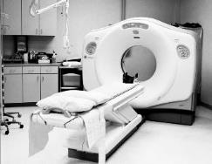
Рисунок 1.1 – Приклад багатосекційної КТ-системи [3]
Багатосекційна комп’ютерна томографія, вперше введена у 1992 році з двосекційними сканерами, зазнала значних удосконалень у 1998 році з розробкою чотирьох секційних технологій. Сучасні багатосекційні КТ-сканери, що працюють із швидкістю від одного до двох обертів на секунду, надають восьмикратне прискорення порівняно зі стандартними односекційними спіральними КТ. Внутрішню частину цих систем можна побачити на рис. 1.2. Ці технології забезпечують значне покращення як часової, так і просторової роздільної здатності по осі z, збільшення концентрації внутрішньо судинного контрасту, зменшення шуму зображень, ефективніше використання рентгенівських трубок та збільшене анатомічне покриття. Ці переваги відкривають широкий спектр клінічних застосувань, включаючи ізотропний огляд, мультипланарну реформацію, КТ-мієлографію, тривале покриття, багатофазні дослідження, КТ-ангіографію, а також візуалізацію великих пацієнтів [4, 5].

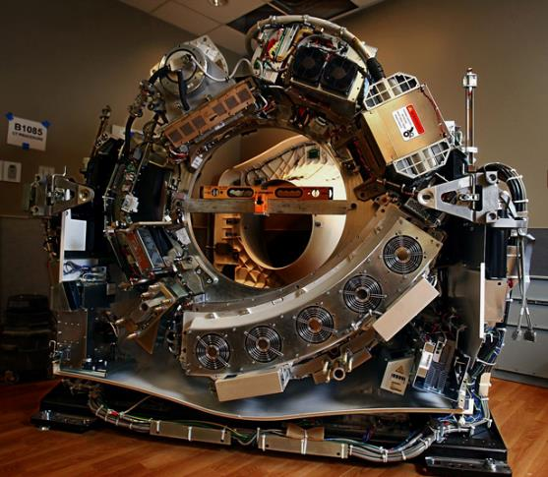
Рисунок 1.2 – Внутрішня частина КТ-системи [19]
З іншого боку, краніофасциальне зображення, яке значною мірою покладається на КТ та суміжні технології, демонструє потенціал спеціалізованих черепно-лицевих конусно-променевих КТ-сканерів. Ці сканери, особливо недорогі моделі з можливістю 16 одночасних зрізів та щосекундним часом обертання, представляють собою значний технологічний прогрес. Вони відрізняються від загально призначених медичних КТ-сканерів за рядом параметрів, включаючи тип детекторів, алгоритми реконструкції, дозування випромінювання, обчислювальні можливості та програмне забезпечення для пост обробки. Незважаючи на свої технічні обмеження, ці спеціалізовані інструменти забезпечують велику користь у передбачуваних сферах застосування та мають потенціал для подальшого удосконалення [4, 5]. Приклад знімків такого сканера зображено на рис. 1.3.

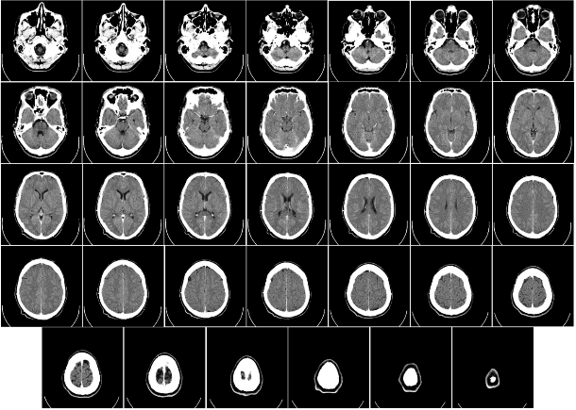
Рисунок 1.3 – Приклад КТ головного мозку [6]

1.1.2 Ракові пухлини на КТ легень
У дослідженні, що оцінювало ефективність низькодозової комп'ютерної томографії грудної клітки у скринінгу раннього асимптоматичного раку легень, було залучено 449 осіб із високим ризиком. Протягом двох років учасники проходили серію КТ-сканувань, а при виявленні некальцифікованих вузлів діаметром понад 10 мм або з ознаками зростання рекомендувалася біопсія тонкою голкою. Загалом некальцифіковані вузли були ідентифіковані у 111 учасників (24,7%), серед яких рак легень було виявлено лише у трьох, що вказує на низьку загальну попередню ймовірність (0,4%) та частоту виявлення раку легень (1,3%). Це підтверджує обмежені можливості КТ як скринінгового інструменту через низьку специфічність та чутливість до центральних пухлин, а також через високий відсоток інцидентальної патології, зокрема екстраторакальної злоякісності та інших випадково виявлених станів. Важливим аспектом цього дослідження є також високі показники припинення куріння серед учасників у порівнянні з загальною популяцією, що вказує на потенційну користь КТ-скринінгу в рамках комплексних програм боротьби з раком легень, що включають заходи профілактики та раннього виявлення [7, 8].
Ще одне дослідження було спрямоване на оновлення глобальної епідеміології раку легень та аналіз змінних тенденцій у захворюваності та смертності залежно від регіональних і соціально-економічних факторів, використовуючи дані «GLOBOCAN 2012» та інші джерела, такі як «Міжнародне агентство з дослідження раку» (рис. 1.4). Аналіз включав оцінку захворюваності по країнах і за гістологічним типом раку, використовуючи регресійні моделі для виявлення трендів. У 2012 році було зареєстровано 1,82 мільйонів нових випадків та 1,59 мільйонів смертей від раку легень. Найвища захворюваність була в країнах з високим індексом людського розвитку, тоді як у країнах з низьким індексом ці показники були значно меншими. Тенденції показали зниження захворюваності серед чоловіків у країнах з високим індексом, але зростання серед жінок, особливо у Іспанії та Австралії. Гістологічні типи раку варіювалися, з переважанням аденокарциноми серед жінок. П’ятирічна виживаність була низькою в країнах з низьким рівнем медичного обслуговування, таких як Лівія, та значно вищою в Японії. Загалом, рак легень залишається значною проблемою глобального здоров’я, і профілактика, особливо контроль над тютюновим курінням, є ключем до зниження захворюваності та смертності на цю хворобу [9].
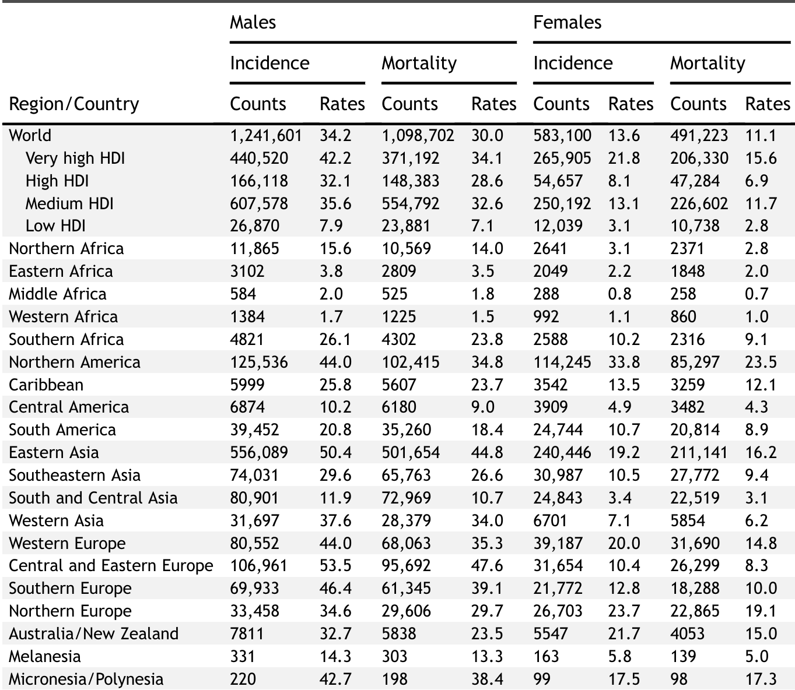
Рисунок 1.4 – Захворюваність і смертність від раку легень
за регіонами у 2012 році [9]

Карцинома, яка класифікується як злоякісна пухлина, розвивається з епітеліальних клітин, що вистилають як внутрішні, так і зовнішні поверхні тіла (рис. 1.5). Ці клітини можуть походити з будь-якого з трьох зародкових шарів: ентодерми, мезодерми або ектодерми. Ризик розвитку карциноми збільшується під впливом різноманітних факторів, серед яких особливо вирізняється інтенсивне куріння. Окрім куріння, інші значимі фактори ризику включають хронічні запальні процеси, певні вірусні інфекції та тривалу експозицію канцерогенам у довкіллі. Діагностика та лікування карцином вимагають ретельного медичного нагляду, включаючи біопсію для підтвердження типу клітин та стадії раку, а також використання хірургічних та онкологічних методів лікування для зменшення розповсюдження пухлини і підвищення шансів на виживання пацієнта [10, 11].

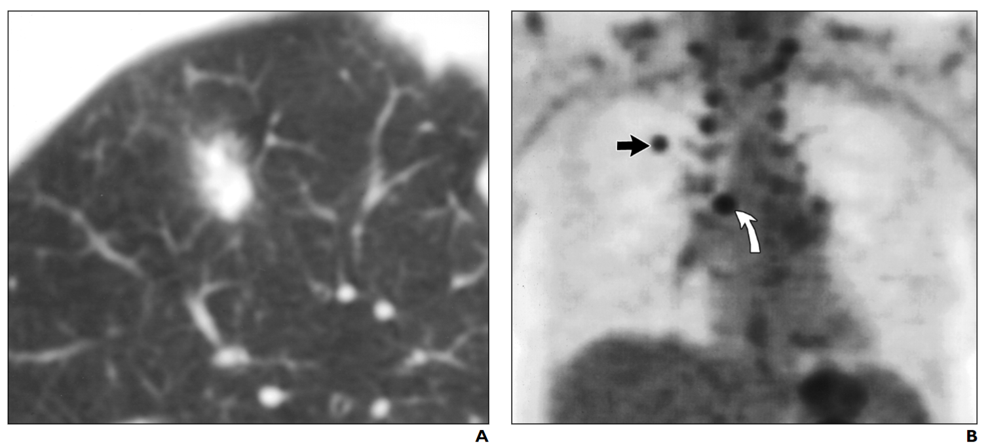
Рисунок 1.5 – Карцинома на знімках КТ [7]

У журналі «World Journal of Surgical Oncology» описаний випадок, який демонструє рідкісне утворення трьох первинних злоякісних пухлин у одного пацієнта протягом 18 місяців. Початково діагностували папілярний перехідно-клітинний рак сечового міхура, за яким слідувала метахронна аденокарцинома простати, і, нарешті, малоклітинний рак легень [10, 11].
Аденокарцинома легень, яка стала домінуючим типом раку серед жінок-курців і некурців, а також чоловіків-некурців, спостерігається зі зростаючою частотою в молодших когортах обох статей (рис. 1.6). Зміни в класифікації та патологічних техніках, а також збільшення виявляємості через зміни у діагностичних підходах вказують на можливість більш високої захворюваності не лише через патологічні фактори, а й через зміну екологічних і професійних чинників, впливи дієти та забруднення. Відомо, що епітелій бронхів і альвеол має різну експресію цитокератинів, що свідчить про різноманіття епітеліальних клітин у дихальних шляхах, і це може відігравати роль у різниці між плоско клітинним раком і аденокарциномою. У Нідерландах, а також в Азії в 1960-х і 1970-х роках, частка аденокарциноми була значно вищою, ніж у Північній Америці та Європі, де переважав плоско клітинний рак, і ця тенденція зберігається. Незважаючи на географічні та часові відмінності в захворюваності, справжнє збільшення захворюваності на аденокарциному підкреслює необхідність подальших досліджень для розуміння впливу різних факторів [12, 13].
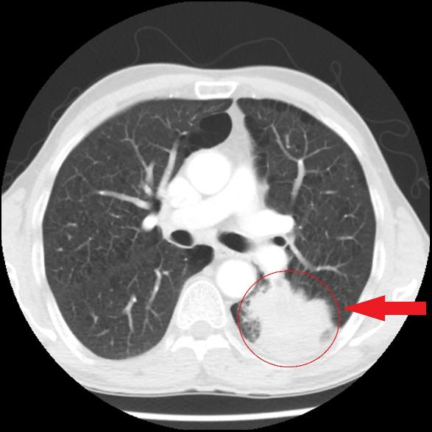
Рисунок 1.6 – Аденокарцинома на знімках КТ легень [15]

1.2 Дослідження нейронних мереж

1.2.1 Згорткові нейронні мережі
Згорткові нейронні мережі є однією з ключових технологій у галузі глибокого навчання, яка внесла значний вклад у розвиток автоматичного розпізнавання образів, обробку природної мови та інші області комп’ютерного зору. Ці мережі вирізняються своєю здатністю до ефективної обробки структурованих даних двовимірної природи, що робить їх незамінними у розпізнаванні просторових ієрархій [15, 16]. Приклад роботи даної нейромережі зображено на рис. 1.7.


Рисунок 1.7 – Зображення дівчини з використанням різних способів згортки [16]

Особлива архітектура згорткових нейронних мереж з більшою кількістю зв’язків порівняно з вагами дозволяє значно підвищити ефективність обробки зображень. Приклад архітектури зображено на рис. 1.8. Це досягається завдяки прямим прогонам, де дані проходять через різні рівні мережі для створення виходу без зворотного зв’язку. Такий підхід не тільки сприяє точності, але й ефективності навчання за допомогою методу зворотного поширення помилок, що дозволяє точно коригувати ваги на основі помилок між прогнозованими та реальними результатами [15, 16].

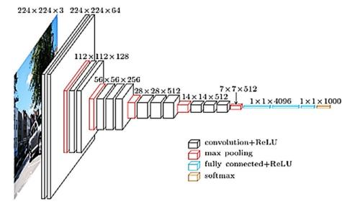
Рисунок 1.8 – Приклад архітектури згорткової нейронної мережі [18]

Згорткові нейронні мережі представляють собою особливий клас методів глибокого навчання, що мають значний потенціал у складних завданнях обробки зображень. Ці мережі, застосовуючи унікальні архітектурні рішення, вирішують задачі, пов’язані з розпізнаванням та класифікацією об’єктів на зображеннях, що знаходять застосування в різноманітних областях [18]. Приклад розпізнавання обличчя зображено на рис. 1.9.

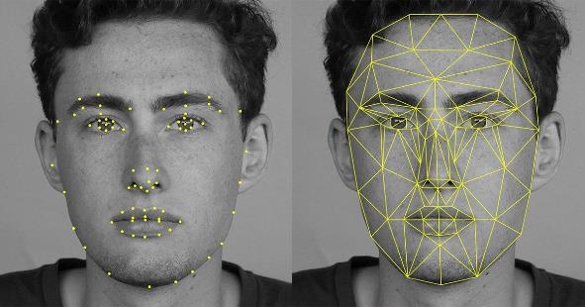
Рисунок 1.9 – Приклад розпізнавання обличчя за допомогою згорткової нейронної мережі [20]

У дослідженні згорткових нейронних мереж за останні роки було досягнуто значних успіхів, завдяки збільшенню обсягів анотованих даних та вдосконаленню обчислювальних можливостей графічних процесорів. Вивчення та оптимізація різних аспектів мереж, таких як дизайн шарів, функції активації, втрати та регулярізації, сприяли підвищенню продуктивності мереж та їх застосуванню в розширеному діапазоні завдань. Також, розвиток CNN призвів до підвищення ефективності в багатьох інших технічних та наукових областях, підтверджуючи їхню адаптивність та універсальність. Ці нейронні мережі продовжують бути одними з найбільш вивчених та ефективних інструментів в сучасній комп’ютерній науці, пропонуючи нові можливості для інновацій та покращення технологічних процесів [15, 16, 17, 18].
Застосування згорткових нейронних мереж охоплює широкий спектр областей, включаючи медичні зображення, системи розпізнавання обличь, а також більш складні системи, такі як автоматизовані системи водіння та обробка тривимірних зображень. Практичне застосування цих мереж демонструє їхню здатність до адаптації та масштабування в різних умовах, забезпечуючи передові результати у вирішенні складних задач [15, 16, 17].

1.2.2 Використання нейронних мереж на знімках КТ та МРТ
Серед інструментів, що забезпечують високу точність виявлення та класифікації пухлин, магнітно-резонансна томографія і комп'ютерна томографія відіграють ключову роль. Ці методи дозволяють класифікувати їх з загальною точністю до 91,3%, використовуючи двовимірні згорткові нейронні мережі для аналізу знімків. Новітні підходи в глибокому навчанні, як-от модифіковані архітектури CNN для семантичної сегментації, дозволяють класифікувати пухлини з високою точністю, спираючись на МРТ та КТ знімки. Впровадження машинного навчання в медичну діагностику значно підвищує перспективи лікування та виживаність пацієнтів, зокрема завдяки здатності цих технологій ефективно аналізувати великий обсяг даних, що отримуються з медичних зображень. Це відкриває нові можливості для ранньої діагностики та точного лікування, роблячи процеси більш ефективними та менш залежними від суб'єктивного людського фактора [21, 22].
Оглянемо один із запропонованих методів, що охоплює дев’ять кроків. Він передбачає використання згаданих вище фізичних характеристик для моделювання тривимірного зображення мікрокальцифікації. Це дозволяє точно визначити форму і розмір вузлика. Одним з ключових аспектів є вимірювання коефіцієнта відбиття, де вища енергія відбиття вказує на наявність мікрокальцифікації. Далі, метод оцінки масової щільності вузликів дозволяє розрахувати їх масу відносно об’єму, що забезпечує додаткові дані про характер вузлика. Автоматизована сегментація в КТ та МРТ зображеннях використовується для категоризації мікрокальцифікацій за допомогою спеціалізованих згорткових нейронних мереж, що значно підвищує точність класифікації в порівнянні з ручними методами [23, 25, 26].
Тепер розглянемо наступну модель. Дана запропонована модель для діагностики ракових вузликів в КТ-зображеннях включає кілька етапів обробки, кожен з яких спрямований на підвищення точності виявлення і класифікації патологій. На початковому етапі використовуються медіанний та Гаусів фільтри для попередньої обробки зображень. Медіанний фільтр ефективно усуває солоний та перцевий шум, а Гаусів фільтр згладжує зображення, знижуючи крапковий шум.
Після цього зображення піддаються сегментації. На наступному етапі вилучення ознак з зображення, таких як площа, периметр, центроїд, діаметр, ексцентриситет і середня інтенсивність пікселів, які стають навчальними даними для подальшої класифікації. Класифікація вузликів виконується за допомогою опорної векторної машини, яка розділяє виявлені вузлики на злоякісні та доброякісні категорії на основі навчальних даних. Завершальна модель не лише забезпечує високу точність виявлення ракових утворень, але й класифікує їх як злоякісні чи доброякісні, вносячи значний вклад у точність медичної діагностики та відповідні лікувальні заходи. Однак модель все ще потребує подальшого удосконалення, оскільки точність діагностики поки не досягла ідеальних 100% і вона не здатна розрізняти різні стадії раку [24].

Висновки до розділу 1

У першому розділі було розглянуто технологічний прогрес у комп’ютерній томографії, який значно підвищив ефективність діагностики раку. Особливо важливим є впровадження багатосекційних систем, які забезпечують швидке отримання зображень і дозволяють виявляти пухлини на ранніх стадіях. Ці нововведення сприяють точнішому визначенню розміру та місця розташування пухлини, що є ключовим для планування лікування. Також акцентовано увагу на змінах у методах обробки зображень, які дозволяють покращити якість візуалізації та знизити дозу радіації для пацієнта. Ці удосконалення мають велике значення для покращення загальних результатів лікування раку, оскільки вони сприяють ранньому виявленню та зменшенню можливих побічних ефектів від обстежень. На завершення було обговорено потенційні наукові та клінічні дослідження, які можуть далі розвивати можливості КТ. Було акцентовано увагу на необхідності подальших інновацій у цій галузі, які могли б ще більше зменшити вплив раку на життя пацієнтів.

РОЗДІЛ 2
АНАЛІЗ ТА ВИБІР ОПТИМАЛЬНОЇ НЕЙРОННОЇ МЕРЕЖІ

2.1 Постановка задачі

2.1.1 Визначення та формулювання проблеми
Протягом останнього століття світ став свідком значних змін у медицині та охороні здоров’я, що безпосередньо вплинули на якість і тривалість життя людини. Ці покращення охоплюють широкий спектр від введення нових технологій скринінгу і діагностики до розробки ефективних методів лікування хронічних та гострих захворювань. Зокрема, значно покращилися методи виявлення та лікування онкологічних захворювань, серед яких рак легень займає одне з провідних місць. Це захворювання, що має численні підтипи, кожен з яких вимагає специфічного підходу у діагностиці та лікуванні.
Основні види раку легень:
- Аденокарцинома (рис. 2.1);
- Плоскоклітинна карцинома (рис. 2.2);
- Аденоплоскоклітинна карцинома;
- Анапластична карцинома;
- Великоклітинна карцинома;
- Малоклітинна карцинома [27].

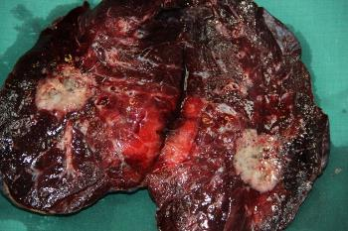
Рисунок 2.1 – Аденокарцинома легень (великі світлі ділянки) [28]
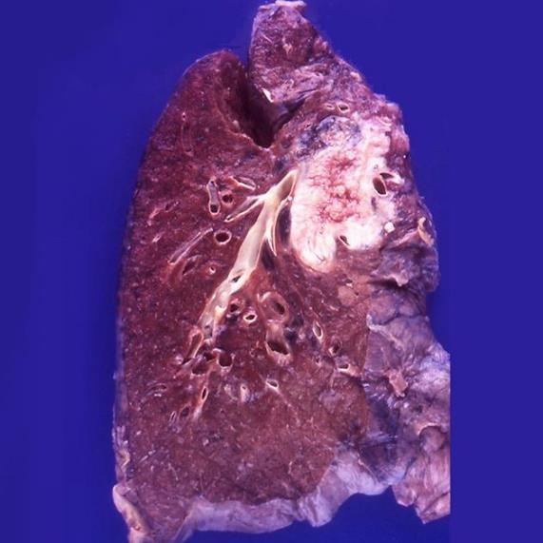
Рисунок 2.2 – Плоскоклітинна карцинома легень (світла ділянка) [29]

Визначення раку на ранніх стадіях може значно збільшити шанси на успішне одужання, знижуючи ризики розвитку важких ускладнень, таких як метастази, що часто лікуються агресивними методами, включаючи хіміотерапію і променеву терапію.

2.1.2 Основні цілі та завдання
Основною метою дослідження є розробка нейронної мережі-класифікатора, здатного визначати приналежність пацієнта до певної групи раку на основі КТ-знімків. Така технологія має потенціал революціонізувати методи діагностики, забезпечуючи більш точне і швидке визначення типів раку, що є критично важливим для належного лікування та планування терапії.
Основні задачі для цього дослідження включають:
- Отримання КТ-знімків – збір великої бази даних КТ-знімків від пацієнтів з різними видами раку. Це дозволить системі навчання визначати широкий спектр онкологічних захворювань;
- Пошук області інтересу – виділення ключових областей на знімках, які містять інформацію про патології з допомогою кваліфікованого лікаря;
- Обробка даних – попередня обробка та нормалізація даних для підготовки до введення в нейронну мережу, що включає видалення шумів, підсилення контрастності знімків і таке інше;
- Побудова класифікатора на основі нейромережі – розробка архітектури нейронної мережі, яка ефективно зможе класифікувати КТ-знімки за типами раку, з використанням машинного навчання для точності діагностики;
- Покращення отриманих результатів – постійне вдосконалення алгоритмів класифікатора через тестування і оптимізацію для підвищення точності та надійності результатів, що включає проведення випробувань на реальних клінічних даних.

2.2 Опис клінічного матеріалу

2.2.1 Характеристика даних
Для проведення дослідження надано базу даних, яка містить інформацію про 16 пацієнтів. Кожен з них має від 100 до 700 зрізів КТ-знімків, збережених у форматі DICOM (рис. 2.3). Цей формат є стандартним у медичній індустрії для зберігання і передачі медичних зображень і включає детальні дані про пацієнта та параметри зображення, що дозволяє забезпечити високу точність діагностичних досліджень.

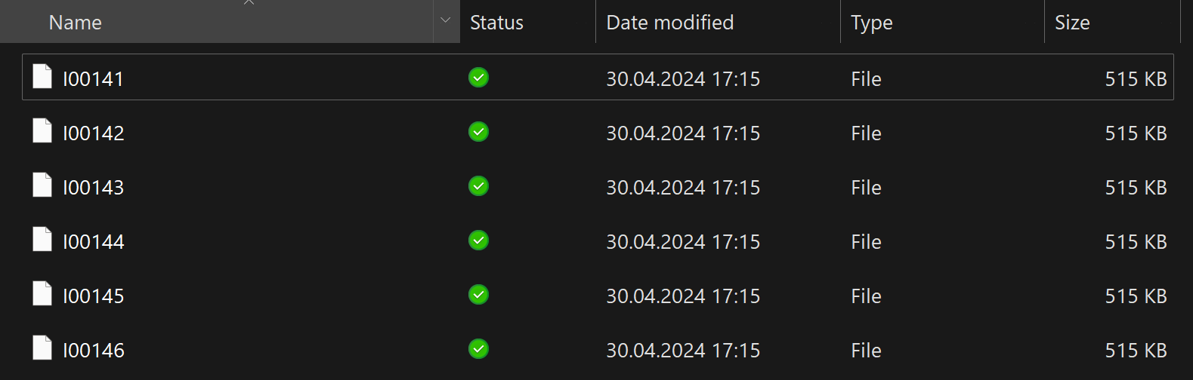
Рисунок 2.3 – DICOM файли пацієнта
Крім того, для кожного пацієнта було надано демографічні дані у табличному форматі, які включають стать, дату народження, дату проведення дослідження, вік на момент дослідження та діагноз. Ці дані, зображені на рис. 2.4, мають велике значення для аналізу зв’язку між віком, статтю пацієнта та специфікою захворювань.

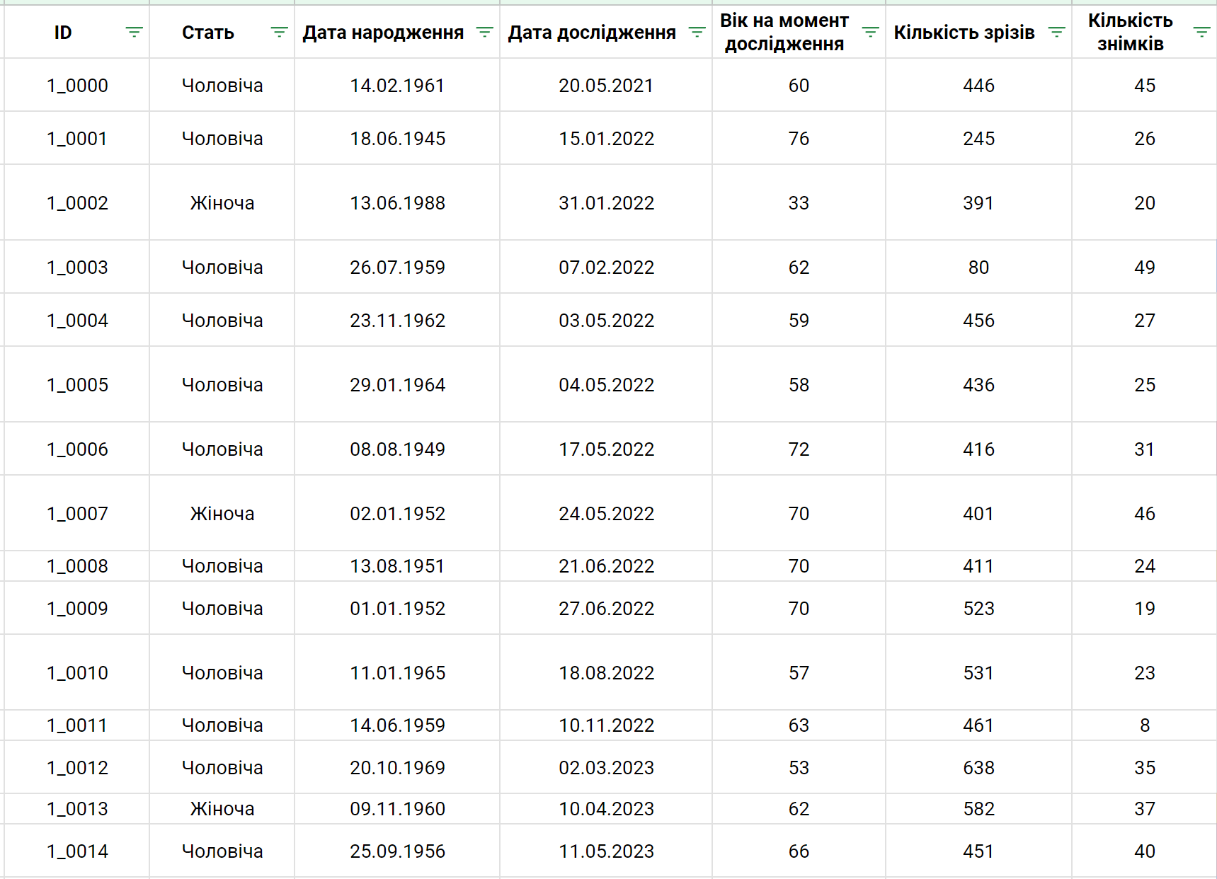
Рисунок 2.4 – Загальна інформація про пацієнтів

Особливо цікавим є співвідношення жінок до чоловіків у вибірці, яке складає 1 до 4. Це співвідношення може вказувати на гендерні особливості захворюваності на певні види раку або на вибірковість зразка, що може вплинути на результати та висновки дослідження. Розуміння цього аспекту є критично важливим для оцінки репрезентативності та достовірності дослідницьких даних.
За допомогою імуногістохімії було визначено наступні види раку кожного пацієнта, які включають аденокарциному та карциному різних видів (рис. 2.5).
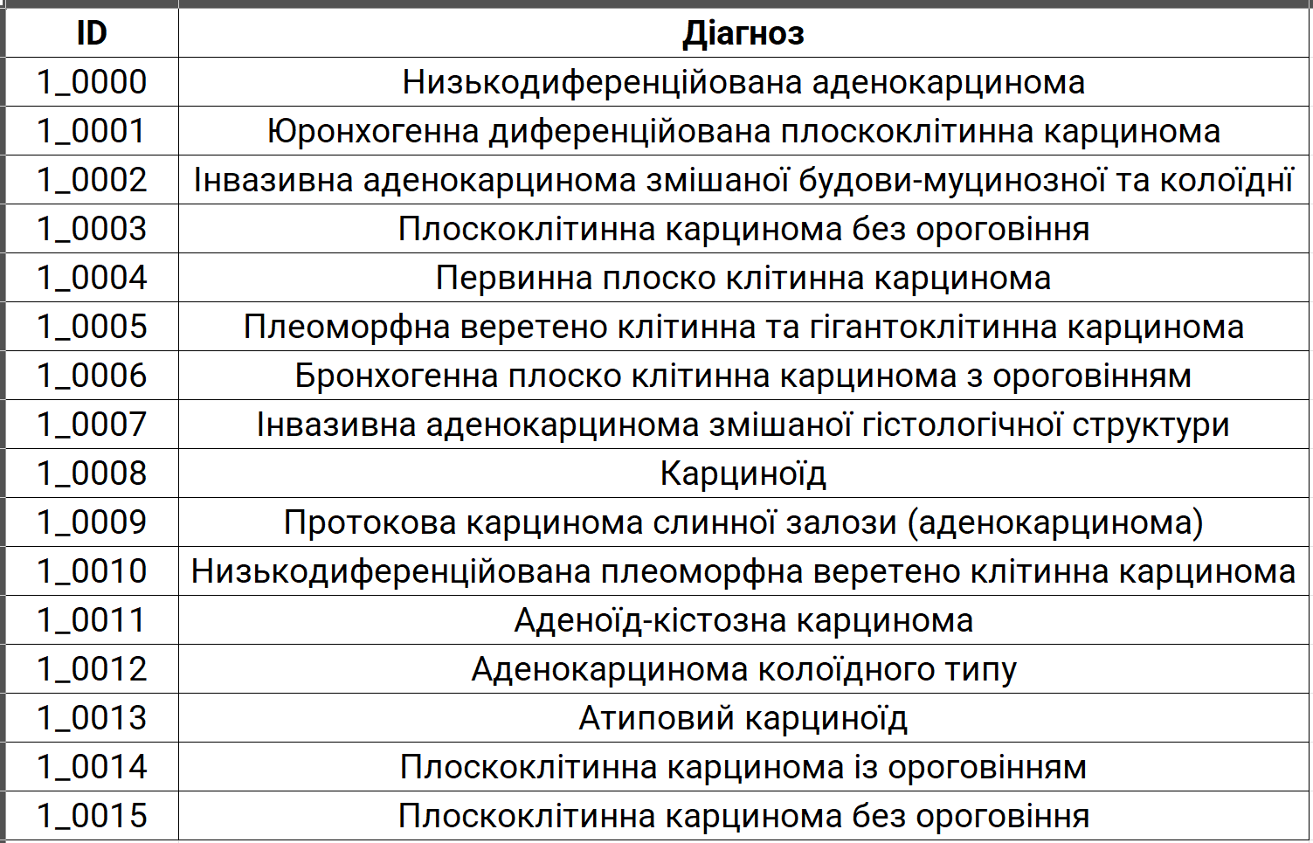
Рисунок 2.5 – Інформація про діагноз кожного пацієнта

2.2.2 Методи збору та попередньої обробки даних
Для аналізу медичних зображень існує багато програмних засобів, які дозволяють переглядати та обробляти знімки, включаючи й онлайн-сервіси. Один з таких інструментів – MedSeg, що використовується для детального аналізу КТ-знімків, особливо при вивченні легень (рис. 2.6). MedSeg дозволяє застосувати спеціалізовані маски на зображеннях, що підсилює здатність детально виділяти області інтересу, такі як патологічні зміни у тканинах легень, що важливо для точної діагностики [30]. Приклад зрізу з КТ зображено на рис. 2.7.

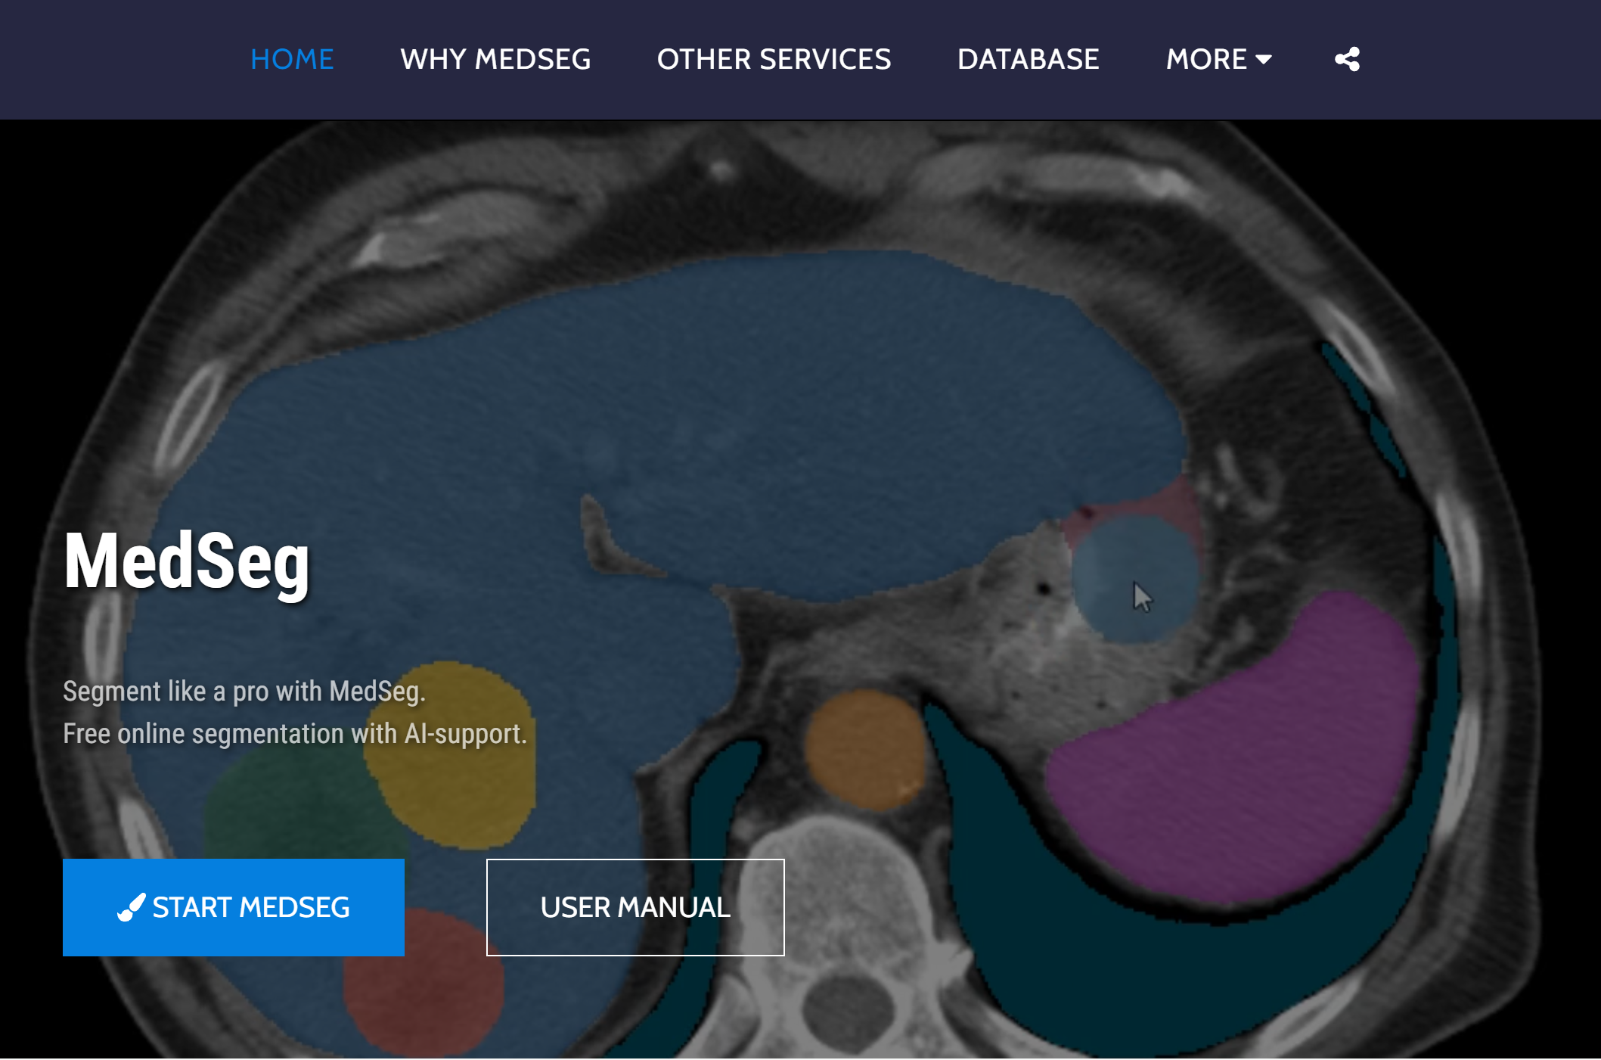
Рисунок 2.6 – MedSeg: інструмент роботи онлайн з DICOM файлами
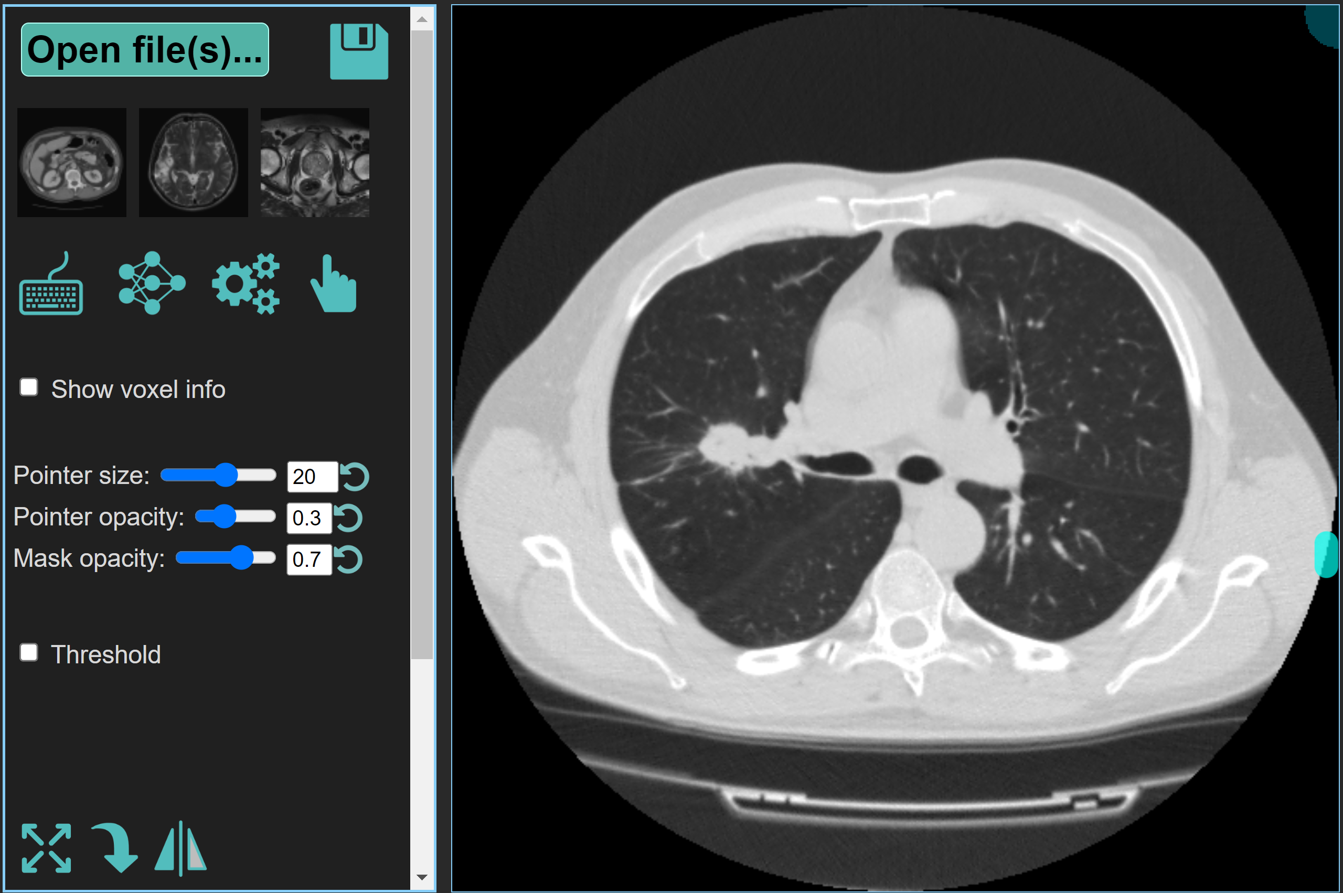
Рисунок 2.7 – Зображення КТ одного з пацієнтів у MedSeg

Використання цього інструменту включає не тільки автоматизоване застосування масок за допомогою моделей, але й можливість налаштувань за індивідуальними вимогами лікаря. Для кожного пацієнта лікар спільно визначає, які області знімків є критичними для подальшого аналізу, після чого відповідні маски накладаються на необхідні зрізи. Це дозволяє точно визначити розташування та масштаби патологічних утворень. За допомогою такої консультації лікаря було виділено маски для кожного пацієнта на необхідних зрізах (рис. 2.8).

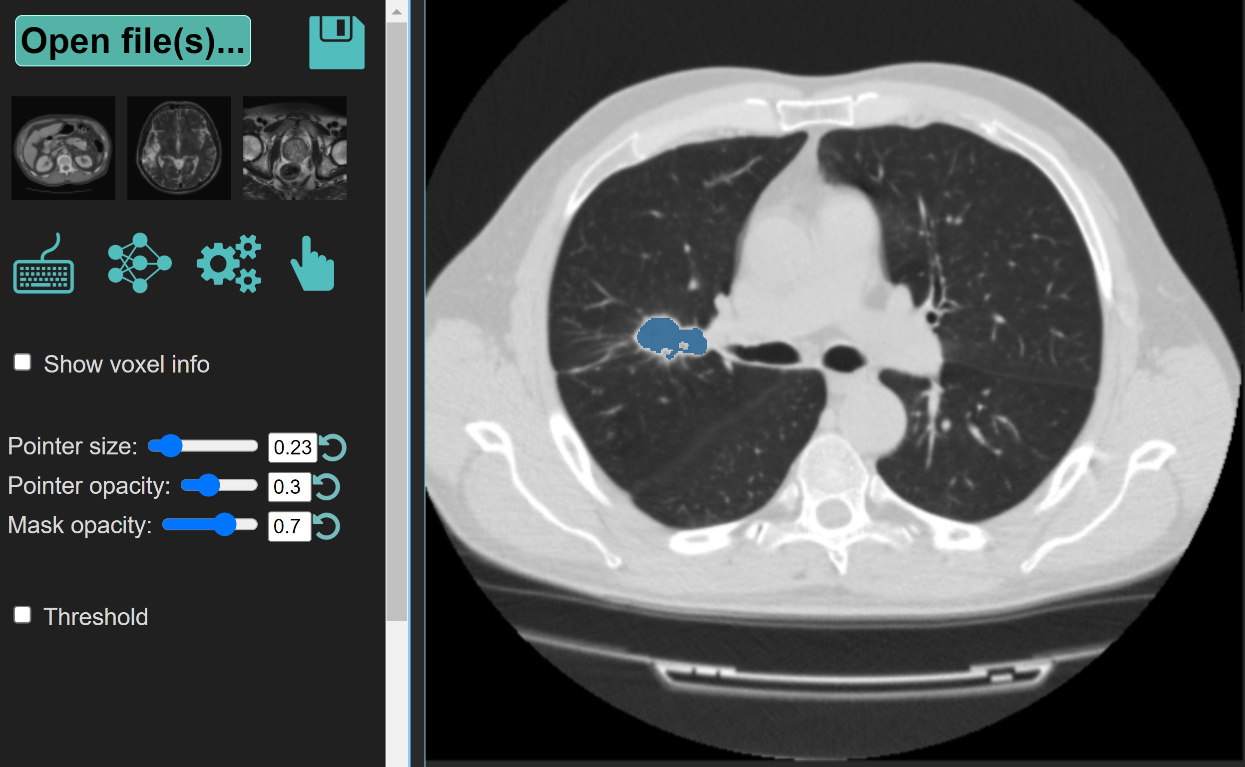
Рисунок 2.8 – Зображення КТ з розміченою маскою у MedSeg
Після накладання масок MedSeg зберігає усі зрізи у форматі nii (Neuroimaging Informatics Technology Initiative). Це є стандартною практикою, оскільки цей формат широко використовується у медичній візуалізації для обміну, архівації та аналізу даних. Використання формату nii забезпечує високу сумісність з різними діагностичними інструментами та забезпечує інтеграцію з іншими медичними дослідженнями, що сприяє точності та ефективності клінічних досліджень. Приклад зрізу з файл формату nii зображено на рис. 2.9.

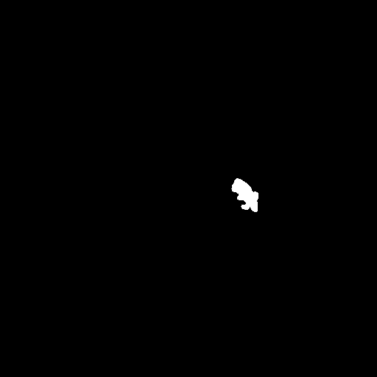
Рисунок 2.9 – Збережена маска для ідентифікації пухлини

Для ефективної підготовки файлів для подальшого аналізу нейронною мережею необхідно виконати декілька важливих кроків. Ці кроки оптимізовані для забезпечення точності та ефективності аналізу медичних зображень, зокрема, для виявлення онкологічних захворювань легень.
По-перше, це обрання DICOM знімків, що відповідають області інтересу: це перший крок, який включає вибір зрізів знімків, які містять необхідну інформацію про область патології. Важливість цього кроку полягає у фокусуванні на ключових зонах для аналізу.
По-друге, це конвертація зображення у 8-бітний формат з контрастністю для легеневого режиму. Файли DICOM мають високу бітність зображення, оскільки вони повинні зберігати велику кількість відтінків сірого для ідентифікації максимальної кількості різноманітних видів тканин. Для легень визначений певний діапазон контрасту, у якому будуть отримані найкращі результати, тому конвертація зображень в 8-бітний формат допомагає стандартизувати дані перед введенням у нейронну мережу. Цей формат забезпечує достатню контрастність для виявлення відмінностей між тканинами, що критично для розрізнення різних типів ракових клітин. Відмінності різних контрастів та форматів зображено на рис. 2.10 і табл. 2.1.

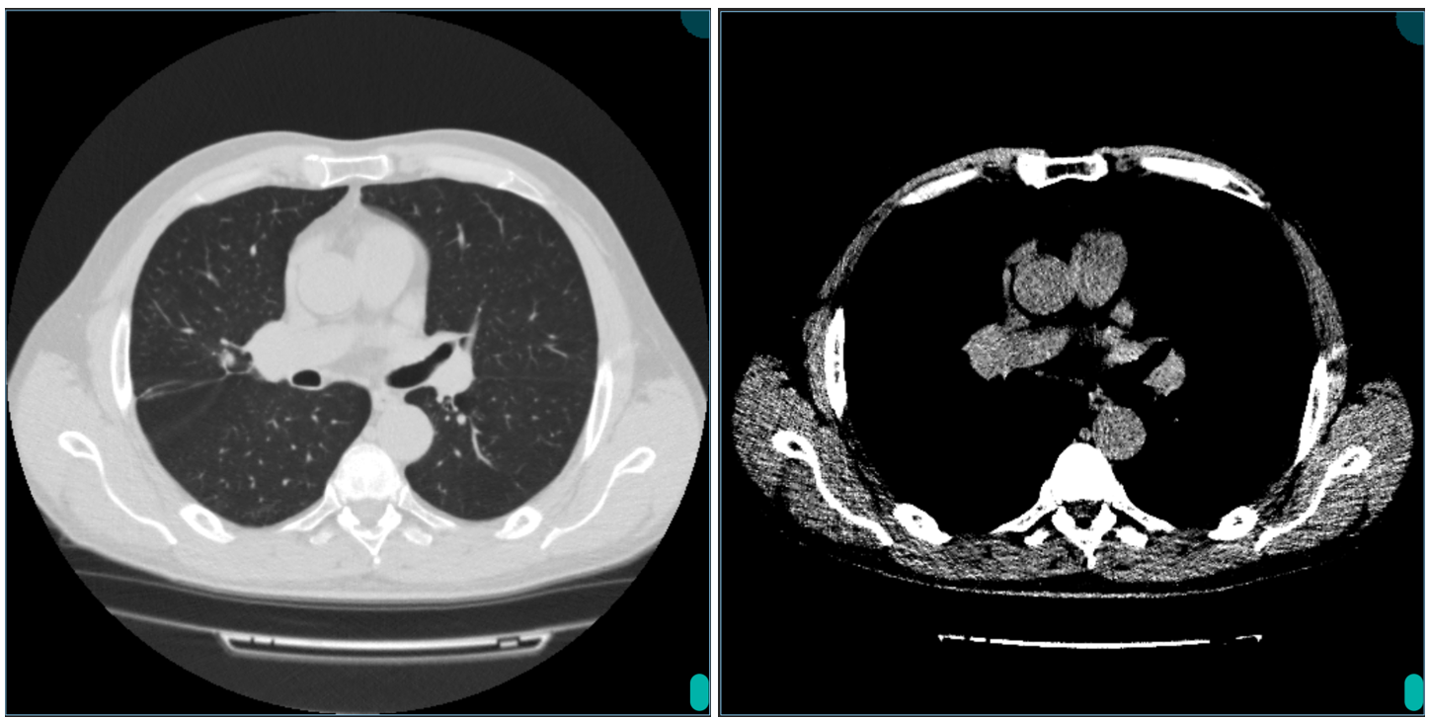
Рисунок 2.10 – Контрастність для легень (зліва) та для головного мозку (справа)

Таблиця 2.1
Переваги та недоліки різних форматів зображень
Формат | Переваги | Недоліки
TIFF | Висока якість, прозорість, стиснення без втрат | Вищий розмір файлу порівняно з JPEG
JPEG | Низький розмір файлу | Втрата якості при стисненні
PNG | Підтримка великих зображень, деталізація | Великий розмір файлу

По-третє, це екстракція масок з файлів nii та їх конвертація у формат TIFF. Маски, що визначають області інтересу, конвертуються у формат TIFF, що дозволяє легко інтегрувати їх у аналітичні системи. Формат TIFF вибрано через його здатність зберігати високу якість зображення при порівняно низькому розмірі файлу, що є ідеальним для медичних досліджень.
Наступним етапом обробки даних є виділення області інтересу з 8-бітного зображення DICOM накладанням маски: Після накладання маски зрізи, що містять патологічні тканини, відділяються для подальшого аналізу. Видалення нерелевантних даних допомагає зосередитись на критичних аспектах зображення, забезпечуючи точність діагностики.
Після того, як визначені всі ключові області на знімках, важливо підготувати файли для подальшої обробки нейронною мережею. Детальні кроки цього процесу включають:
- Читання файлу зображення. Відбувається завантаження зображення з файлової системи. Цей процес перетворює збережені дані зображення у формат, що може бути оброблений комп’ютером;
- Декодування зображення для нейромережі. Це перетворення сирових байтів файлу в структуровані дані, які можуть використовуватись нейронними мережами. Декодування необхідне для перетворення зображення з формату, який зберігається на диску (наприклад, JPEG або PNG), у формат, з яким може працювати алгоритм машинного навчання.
- Зміна розміру зображення: Якщо зображення має розмір, що відрізняється від стандартного, воно масштабується до необхідного. Цей крок критично важливий, оскільки нейронні мережі, як правило, налаштовані на роботу з даними однакового розміру, що дозволяє оптимізувати обчислення та забезпечити однорідність входів.
- Нормалізація: Процес нормалізації полягає у стандартизації значень пікселів зображення, зазвичай до діапазону від 0 до 1 або від -1 до 1 [31]. Це важливо, тому що нормалізовані дані часто призводять до кращої та швидшої конвергенції під час тренування моделі, оскільки вони мають однорідний масштаб, що сприяє більш ефективному градієнтному спуску [31]. Відмінність між звичайним та нормалізованим розподілом даних зображено на рис. 2.11.

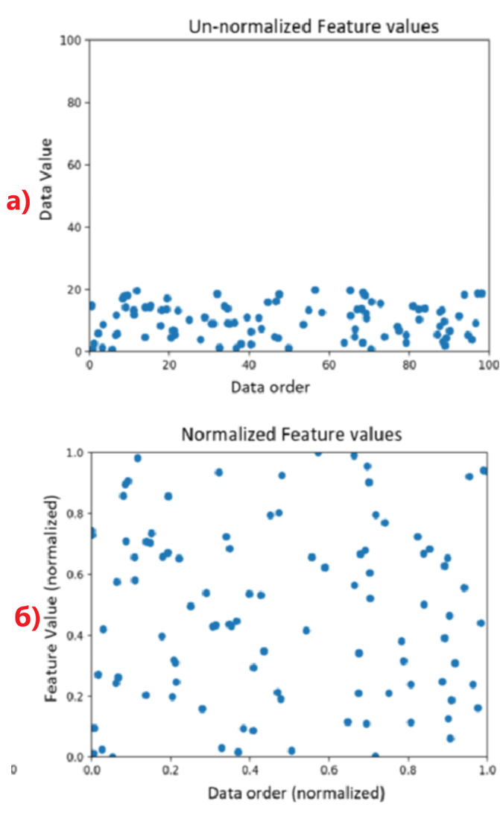
Рисунок 2.11 – Розподіл даних: а) звичайний; б) нормалізований [32]

2.3 Методологія нейронної мережі

2.3.1 Вибір нейронної мережі та її обґрунтування
Для аналізу та обробки зображень застосовуються різноманітні типи нейронних мереж, кожен з яких має свої особливості та призначення в контексті виконання специфічних задач. Основна особливість таких мереж полягає не тільки у відмінності архітектур, а і у відмінності обробки даних.
Перший тип – згорткові нейронні мережі . Ці мережі є особливо ефективними для аналізу візуальних даних, оскільки вони імітують спосіб, яким людське зорове сприйняття аналізує образи. Вони структуровані таким чином, що кожен шар мережі фокусується на різних аспектах зображення, виконуючи конволюційні операції для виявлення локальних ознак перед тим, як дані пройдуть через нелінійність та згорнуться у вектор ознак, що далі використовується для класифікації. Це дозволяє таким мережам ефективно розрізняти інтенсивності та текстури в зображеннях, що робить їх надзвичайно корисними для розпізнавання об’єктів [34]. Приклад роботи такої нейромережі зображено на рис. 2.12.
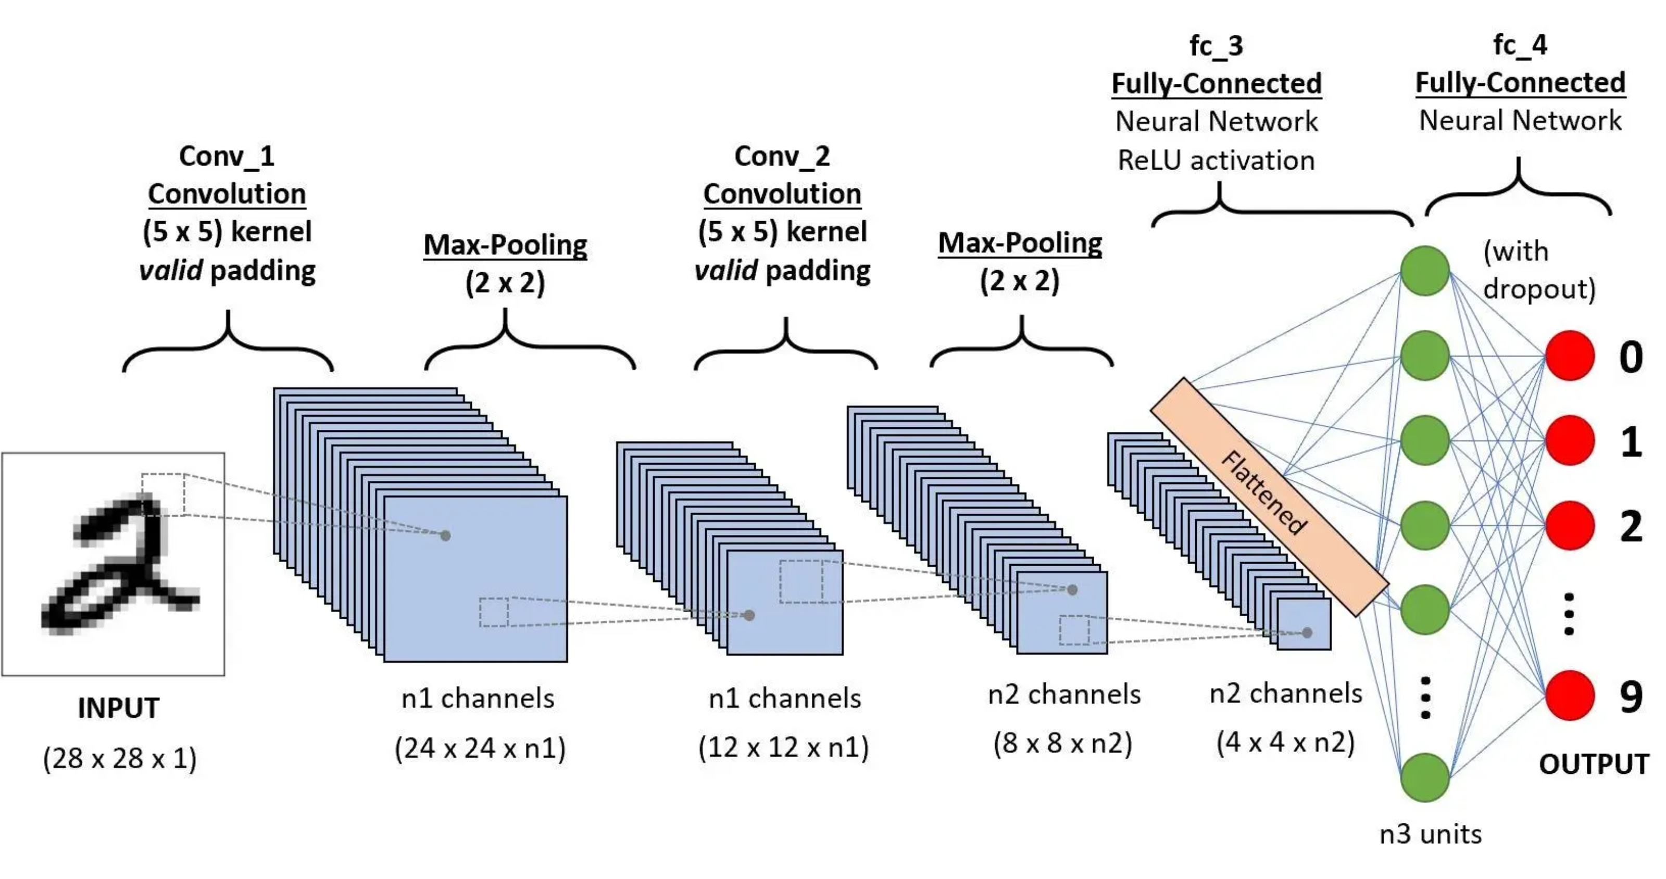
Рисунок 2.12 – Принцип роботи та архітектура згорткової нейромережі [34]

Автоенкодери представляють другий тип нейронних мереж, які застосовуються для ефективного зниження розмірності даних та їх оптимізації без використання навчання під наглядом. Структура автоенкодера поділяється на дві основні частини: кодуючу, яка трансформує вхідні дані у компактний кодований формат, та декодуючу, що відтворює оригінальні дані з їх стислого представлення. Основна функція кодера полягає у виділенні та зменшенні важливих ознак з вхідного набору даних, тоді як декодер зосереджується на відновленні цих ознак до їх первісного стану. Цей тип мережі особливо цінний у сферах, де потрібне високоефективне кодування даних для збереження або передачі інформації з мінімальними втратами. Здатність автоенкодерів до самонавчання робить їх незамінними в областях, де важлива здатність до самостійного виявлення закономірностей і важливих ознак без зовнішнього втручання [35].
Третій тип – генеративні нейронні мережі. Основна мета таких мереж полягає у генерації нових даних, що мають схожі статистичні характеристики до існуючих зразків. У контексті зображень, це означає, що такі мережі можуть створювати нові зображення, які важко відрізнити від реальних, що є корисним для розробки тренувальних датасетів, де необхідно багато даних або для моделювання та візуалізації різних візуальних сценаріїв.
Четвертий тип – рекурентні нейронні мережі. Ці мережі оптимальні для роботи з послідовними даними, такими як відео або анімації, де важливо зберегти інформацію про попередній контекст у поточних даних. Рекурентні нейронні мережі використовуються для аналізу та генерації послідовностей, що забезпечує їх широке застосування у сферах, де потрібне розуміння тимчасових зв’язків, наприклад, в задачах обробки мови або ж в реалістичних комп'ютерних симуляціях [36].
Згідно вищеописаних нейромереж можна спостерігати значні відмінності в архітектурі різних типів нейронних мереж. Втім, загальна структура процесу навчання нейронних мереж залишається незмінною, де дані спочатку потрапляють на вхідний шар, далі послідовно обробляються через ряд внутрішніх шарів, і нарешті доходять до вихідного шару. Процес навчання відбувається шляхом застосування різноманітних алгоритмів, які здійснюють перевірку на помилку, дозволяючи мережі адаптуватися та оптимізувати свою поведінку відповідно до задач, які перед нею стоять.
Як можна побачити вищеописаних нейронних мереж, найкращий спосіб реалізації класифікатора – використання згорткової нейронної мережі з основною задачею побудови мультикласу. Кількість виходів нейронної мережі буде рівна кількості видів раку легень.
Даний вибір не потребує великої кількості даних для навчання, має високу точність та здатний добре функціонувати не використовуючи готові архітектури (такі як ResNet50).

2.3.2 Вибір мови програмування та бібліотек
Для вибору мови програмування, яка буде оптимальною для розробки нейронних мереж, необхідно провести глибокий аналіз ринку наявних технологій та мов програмування. Визначення правильної мови програмування вимагає приділення уваги на такі аспекти, як доступність бібліотек, підтримка спільноти, легкість використання, та специфіка призначення мови.
- Python – вважається лідером у сфері машинного навчання та глибинного навчання завдяки своїй інтуїтивній синтаксичній структурі та великій кількості бібліотек;
- JavaScript – ця мова програмування має міцні корені у статистиці та аналітиці даних, що робить її ідеальним вибором для науковців та аналітиків, які фокусуються на статистичному моделюванні та аналізі даних. JavaScript містить численні пакети для спеціалізованого аналізу, що можуть бути особливо корисними у передпроцесингу даних для машинного навчання;
- Java – використовується у багатьох корпоративних системах завдяки своїй здатності до високонадійної, масштабованої роботи. Java володіє великою кількістю бібліотек та API для машинного навчання, що робить її популярним вибором для розробки розподілених систем машинного навчання в виробничих середовищах, де потрібна стабільність та легкість управління;
- C++ – ця мова часто використовується для створення систем, де необхідна висока продуктивність та ефективність використання ресурсів, наприклад, в реальному часі або на обладнанні з обмеженими ресурсами [37].
Популярність вищенаведених мов програмування зображена на рис. 2.13.

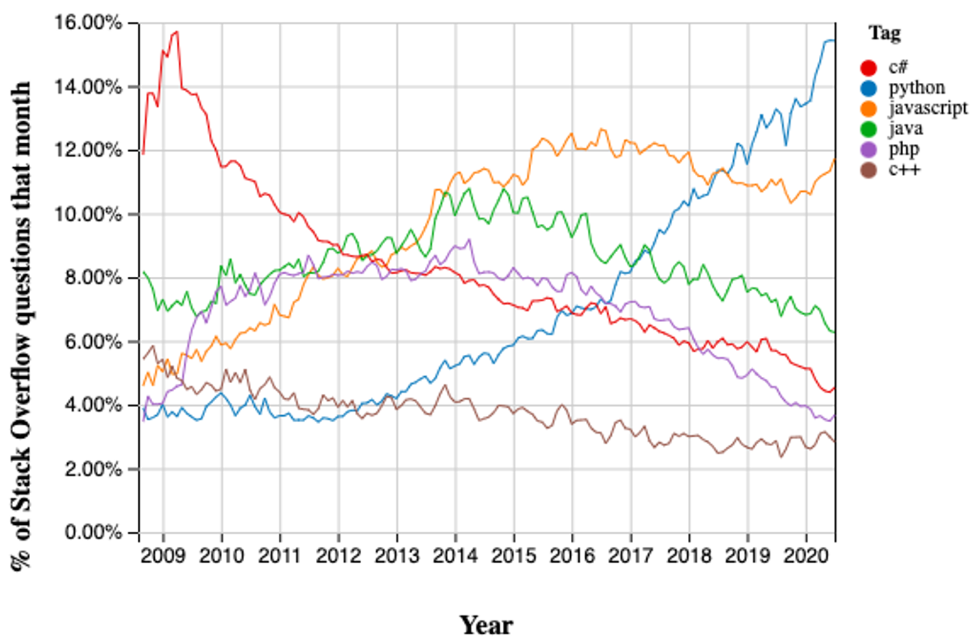
Рисунок 2.13 – Статистика використання різних мов програмування
для створення нейромереж [37]

Для вибору мови програмування створено табл. 2.2.

Таблиця 2.2
Переваги та недоліки різних мов програмування
Мова програмування | Переваги | Недоліки
Python | Широка підтримка бібліотек. Висока читабельність коду. Багато ресурсів для навчання. | Часом повільніше виконання порівняно з компільованими мовами.
C# | Сильне статистичне середовище. Багато пакетів для аналізу даних. | Обмеженіші можливості для розробки великомасштабних систем.
Java | Швидке виконання. Велика екосистема і підтримка для розробки масштабних систем. | Менша кількість бібліотек.
C++ | Найвища швидкість виконання. Контроль за пам’яттю. | Складність розробки. Менше готових рішень.

Виходячи з табл. порівняння 2.3, можна зробити висновок, що найкращим варіантом мови програмування є python, оскільки ця мова є простою у використанні, має велику кількість бібліотек з готовими рішеннями та простою реалізацією. Проте дана мова програмування має недолік у вигляді більшого часу на навчання нейромережі, що можна компенсувати використанням хмарних ресурсів.
Тепер розглянемо бібліотеки для машинного навчання. PyTorch та TensorFlow є провідними бібліотеками у сфері машинного навчання, кожна з яких має свої особливості та переваги. Розглянемо кожну з них окремо.
PyTorch розроблений Facebook AI Research lab, відрізняється гнучкістю та інтуїтивністю у використанні. Його динамічна природа графіків обчислень дозволяє науковцям та розробникам легко модифікувати та оптимізувати нейронні мережі під час виконання, що є істотною перевагою при дослідженні нових підходів. Крім того, PyTorch підтримує багато великих дослідницьких проектів в академічних колах [38].
TensorFlow, розроблений Google, забезпечує високу продуктивність при обробці даних на велику шкалу. Ця бібліотека відома своєю здатністю до ефективної роботи з великими об'ємами даних, а також підтримкою розподілених обчислень, що робить її ідеальним вибором для промислових застосувань. TensorFlow також пропонує розширений інструментарій для візуалізації, як TensorBoard, що допомагає у візуалізації моделей машинного навчання [38].
У порівняльному аналізі, хоча обидві платформи є винятковими, PyTorch вигідно відрізняється завдяки своїй масштабованості та інтегрованим рішенням, що підтримують обробку величезних об’ємів даних та вимог до швидкодії, що робить його переважним вибором для програмного застосунку.

2.4 Захист інформації

Конфіденційність даних забезпечується тим, що у рамках проекту дотримані ключові вимоги щодо захисту інформації. Перш за все, доступ до бази даних здійснюється на основі законодавчо затвердженого договору. Зокрема, база зрізів комп'ютерної томографії (КТ) легень була отримана за договором про співпрацю №Д/0002.01/3400.02/5/2023, підписаним 05 січня 2023 року між КПІ ім. Ігоря Сікорського та ДУ «Національний інститут фтизіатрії і пульмонології ім. Ф.Г. Яновського НАМН України» [42].
Другий аспект конфіденційності полягає у способі використання даних програмою, що обмежується лише цілями навчання моделі. Програма не зберігає жодних особистих даних, імен пацієнтів, чи зображень, що використовуються під час тренування моделі. Фінальна версія програмного застосунку містить тільки навчену модель, яка аналізує завантажені знімки КТ для визначення приналежності пацієнта до певної групи раку [41].

Висновки до розділу 2

У даному розділі було розглянуто застосування комп’ютерної томографії для діагностики та класифікації раку легень, підкреслено значення розвитку медичних технологій у виявленні та лікуванні онкологічних захворювань. Було визначено різні підтипи раку легень, що вимагають специфічних діагностичних та лікувальних підходів. Також було порівняно сучасні методики виявлення раку та підходи до їх лікування, особливо з використанням КТ.
Було обрано стратегію розробки нейронної мережі-класифікатора, здатної аналізувати КТ-знімки для точної класифікації типів раку легень. Було визначено основні задачі для підготовки та обробки даних, необхідних для тренування нейромережі. Подальше вдосконалення цієї технології може забезпечити значні переваги у медичній діагностиці та лікуванні, підвищуючи ефективність ідентифікації та класифікації онкологічних захворювань.

РОЗДІЛ 3
ПРОГРАМНА РЕАЛІЗАЦІЯ

3.1 Підготовка програмного середовища

3.1.1 Встановлення Python
Для встановлення мови програмування Python, необхідно зайти на сайт https://www.python.org/ (рис. 3.1).


Рисунок 3.1 – Офіційний сайт Python

Натискаємо на вкладку Downloads та завантажуємо останню версію на даний момент – 3.12.3 (рис. 3.2).

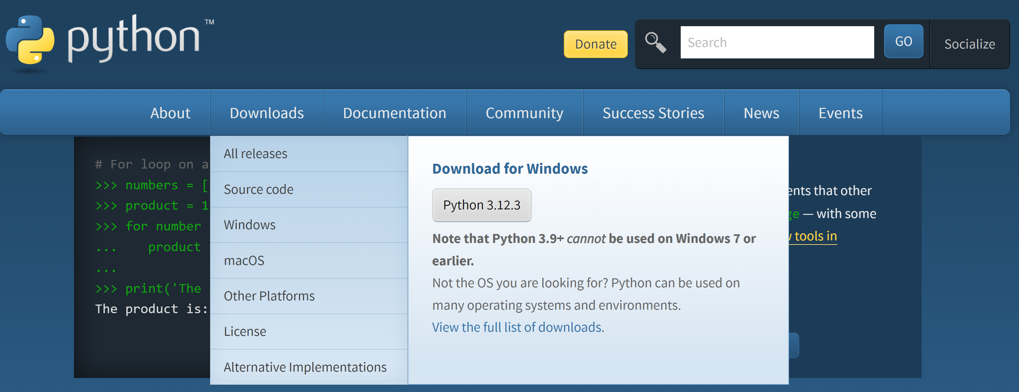
Рисунок 3.2 – Вибір версії Python
Після завантаження відкриваємо інсталятор та обов’язково потрібно виділити клітинку біля тексту “Add python.exe to PATH” (рис. 3.3). Це необхідно для того, щоб середовище розробки знаходило шлях до python.


Рисунок 3.3 – Встановлення Python

Якщо не виділити цей пункт, то потрібно вручну редагувати PATH. Це робиться у змінних середовища Windows (рис. 3.4).

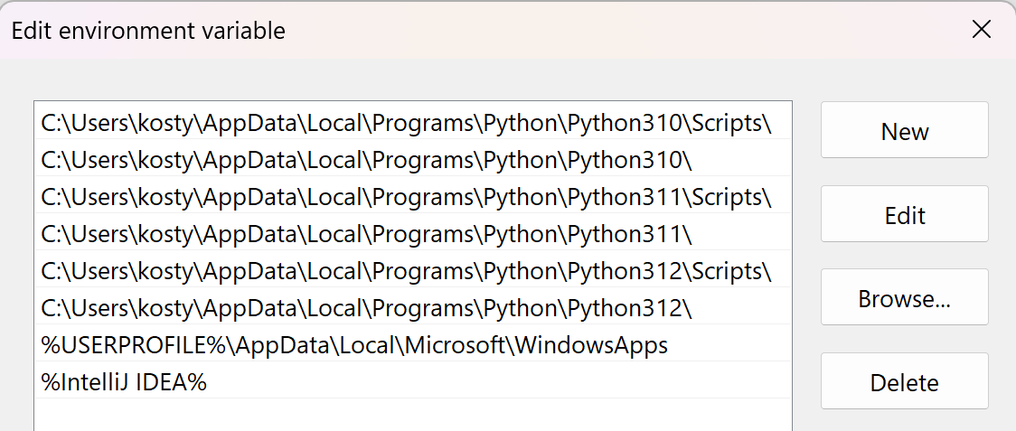
Рисунок 3.4 – Редагування змінних середовища

Після встановлення перевіряємо успішну інсталяцію через командний рядок. Натискаємо Win+R пишемо cmd (рис. 3.5).

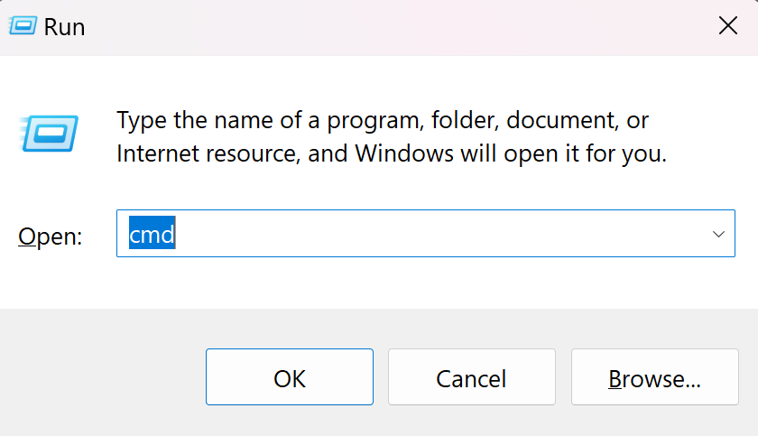
Рисунок 3.5 – Відкриття командного рядка

Відкриваємо та пишемо python --version (рис. 3.6).

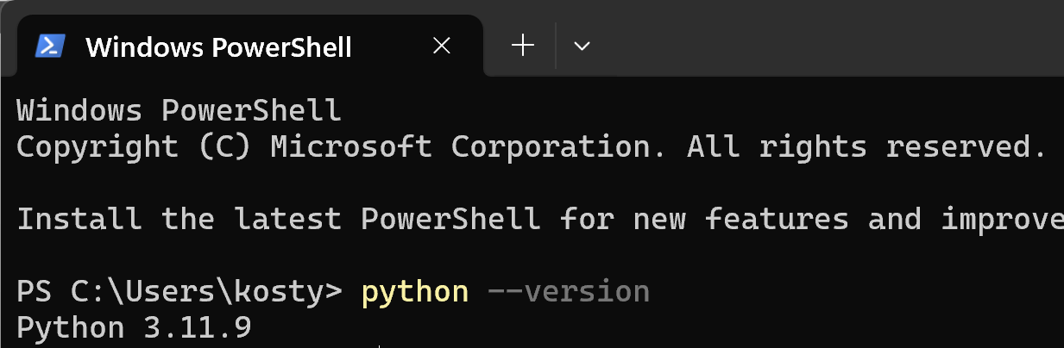
Рисунок 3.6 – Перевірка версії Python

Бачимо, що команда виконалася та написало поточну версію.

3.1.2 Встановлення IntelliJ IDEA
IntelliJ IDEA є платним ліцензійним програмним забезпеченням. Встановлення даного програмного застосунку можна замінити на безкоштовну версію PyCharm Community Edition.
IntelliJ IDEA пропонує широкий спектр функцій для розробки, включаючи підтримку багатьох мов програмування, розширені інструменти для налагодження, інтеграцію з системами контролю версій та багатьма іншими засобами розробки. Це програмне забезпечення підходить для професійних розробників, які потребують потужних інструментів для управління великими проектами. Для встановлення середовища розробки IntelliJ IDEA потрібно зайти та авторизуватися на сайті https://www.jetbrains.com/ (рис. 3.7).


Рисунок 3.7 – Офіційна сторінка JetBrains

Після успішної авторизації необхідно придбати ліцензію та зайти у власний кабінет (рис. 3.8).

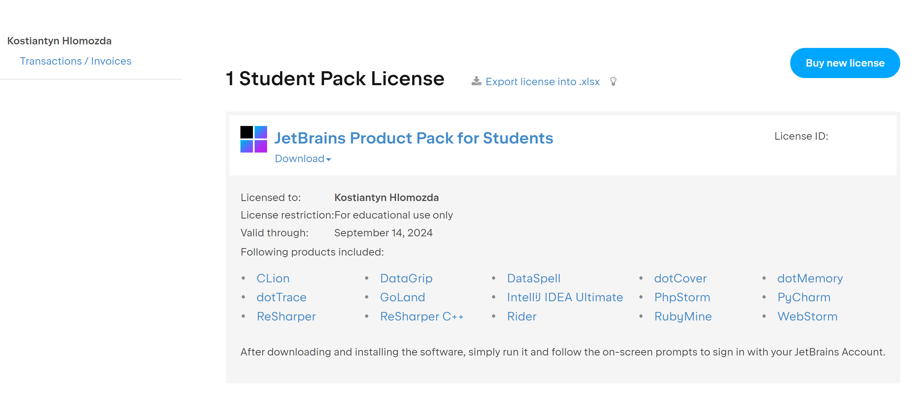
Рисунок 3.8 – Ліцензія на продукти JetBrains

Тепер потрібно натиснути на Download та обрати продукт IntelliJ IDEA Ultimate (рис. 3.9). Також у якості альтернативи можна обрати PyCharm.

Рисунок 3.9 – Завантаження IntelliJ IDEA Ultimate

Після завантаження необхідно встановити програмний продукт. Після встановлення потрібно авторизуватися через браузер для отримання ліцензії (рис. 3.10).


Рисунок 3.10 – Отримання ліцензії на програмний продукт

Тепер необхідно завантажити плагін для роботи з Python, оскільки даний програмний застосунок розрахований на роботу з мовою програмування Java і не має вбудованих функцій для роботи з Python.

3.1.3 Створення проекту
Для створення проекту необхідно натиснути New Project на стартовій сторінці програми IntelliJ IDEA (рис. 3.11).


Рисунок 3.11 – Створення нового проекту

Тепер необхідно налаштувати параметри проекту для його оптимальної роботи (рис. 3.12). Зліва у меню вибираємо тип проекту, яким буде Python. Потім надаємо ім’я нашому проекту – Classifier. Далі слід обрати шлях, де буде зберігатись проект на комп'ютері. Важливим є вибір середовища розробки; якщо вибрати опцію New, то створиться нове середовище, ізольоване від основного, що дозволяє уникнути конфліктів між бібліотеками. Тип середовища може бути Virtualenv або інший, що впливає на швидкість завантаження та управління бібліотеками. Обираємо встановлену версію Python, на якій буде базуватися нове середовище, щоб забезпечити сумісність компонентів. Важливо вибрати правильний інструментарій для роботи з проектом, а також зазначити додаткові параметри налаштування, які можуть включати специфікації проекту або вимоги до системи. Налаштування середовища розробки дозволяє контролювати використання ресурсів і взаємодію з іншими проектами.

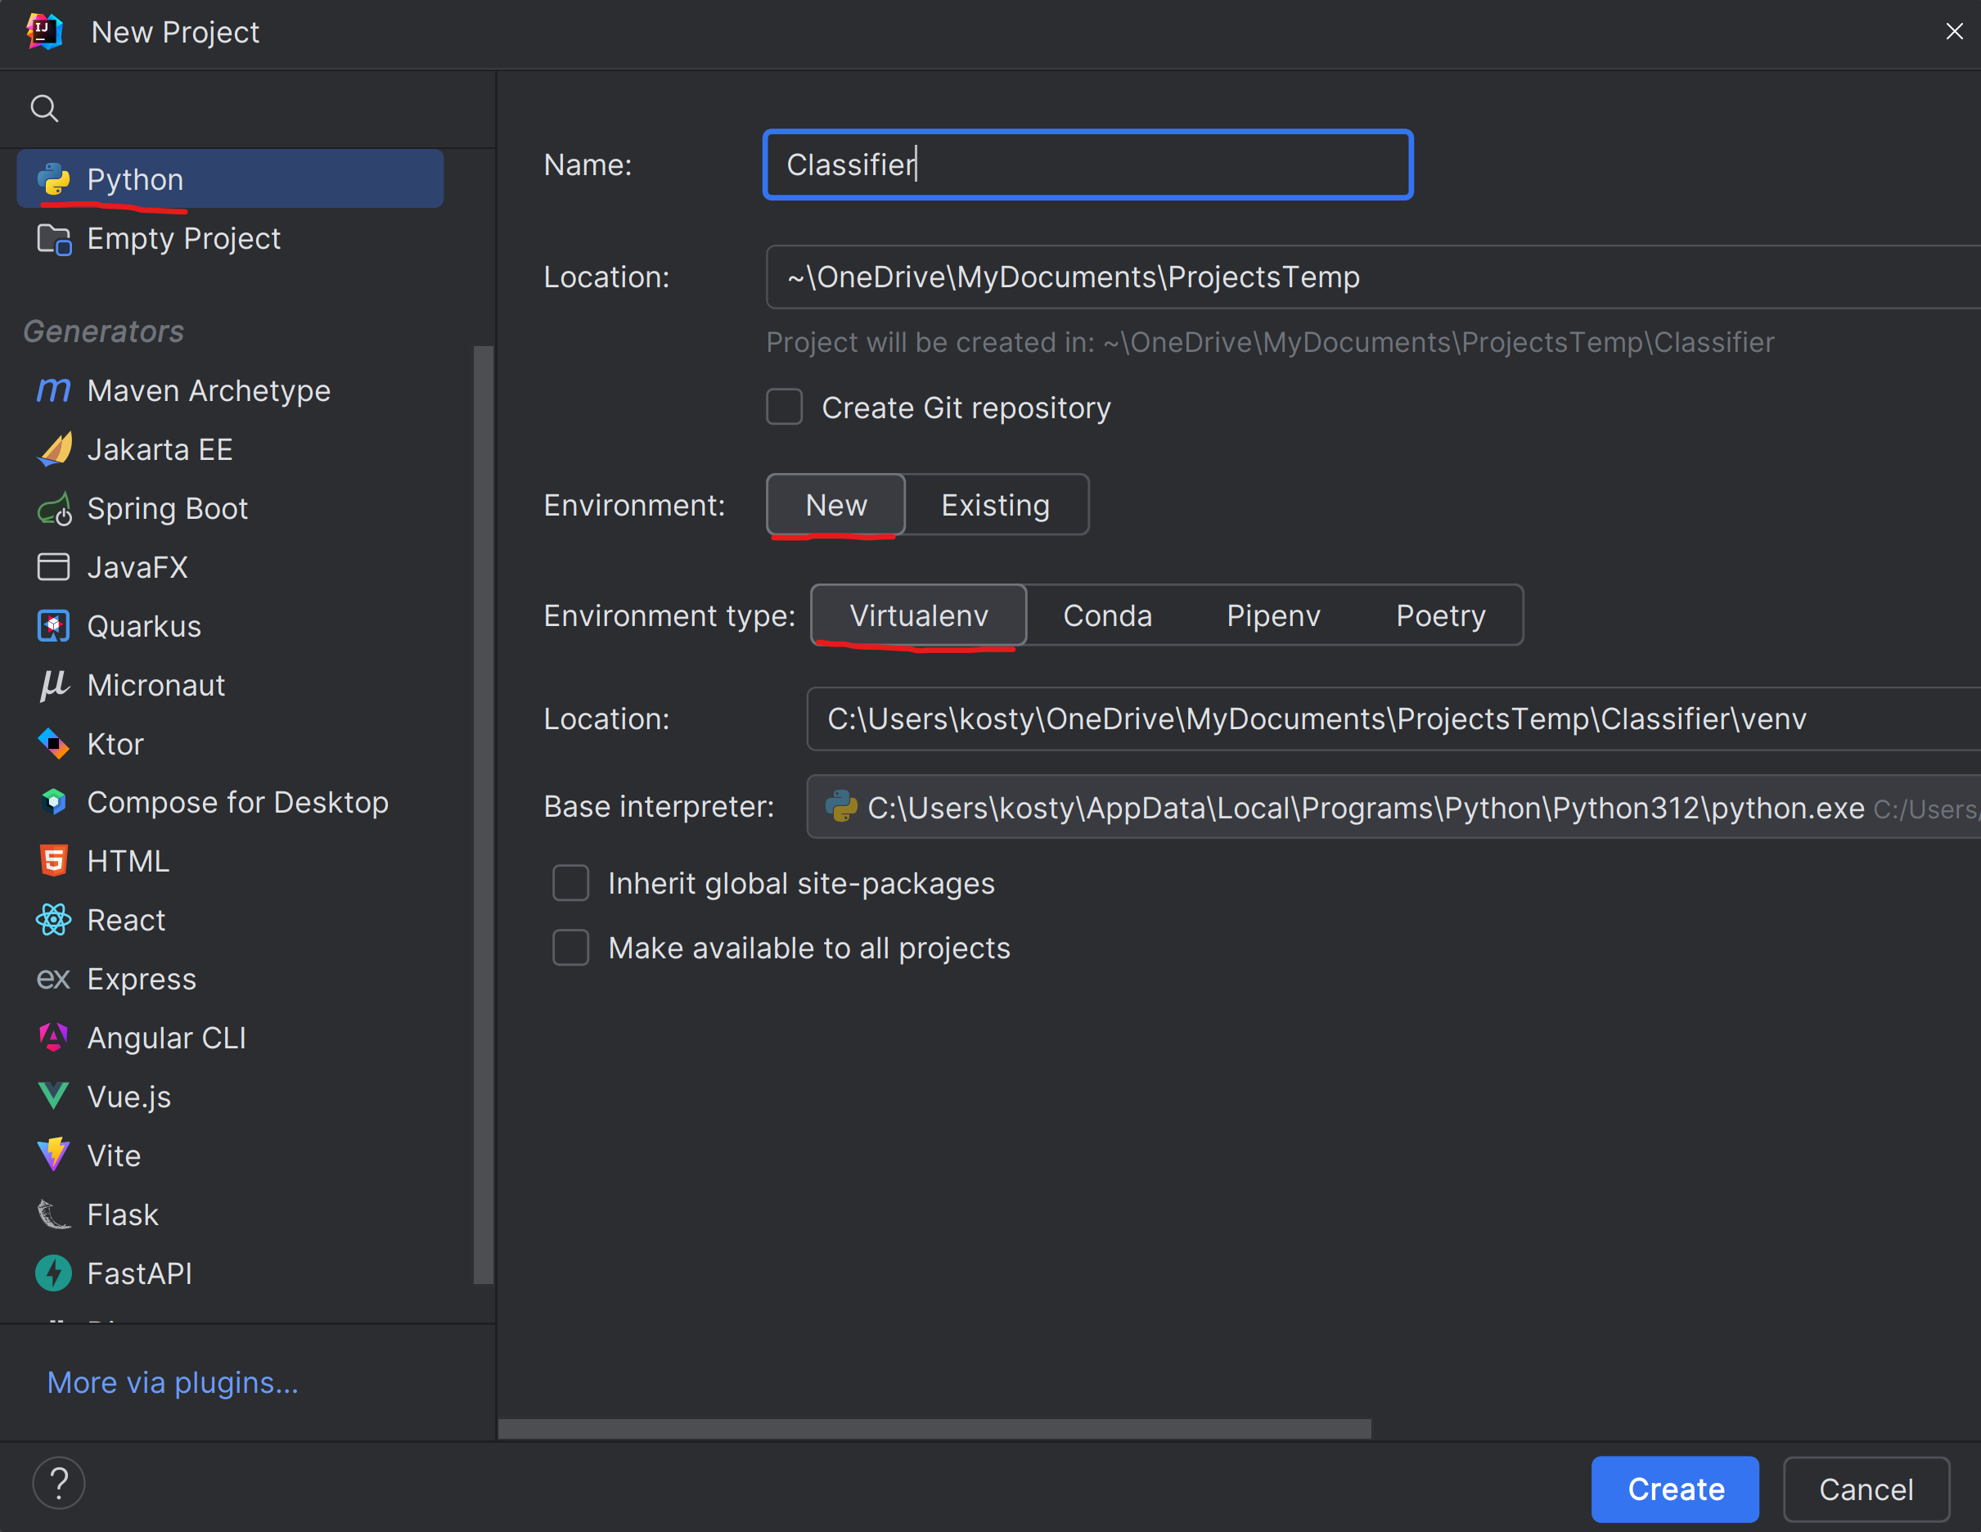
Рисунок 3.12 – Налаштування параметрів проекту

Після створення проекту програма завантажить проект, у якому є вікно ієрархії (рис. 3.13), вікно для написання коду, консоль та термінал. Якщо проект успішно створений, то не буде видно ніяких помилок або попереджень.

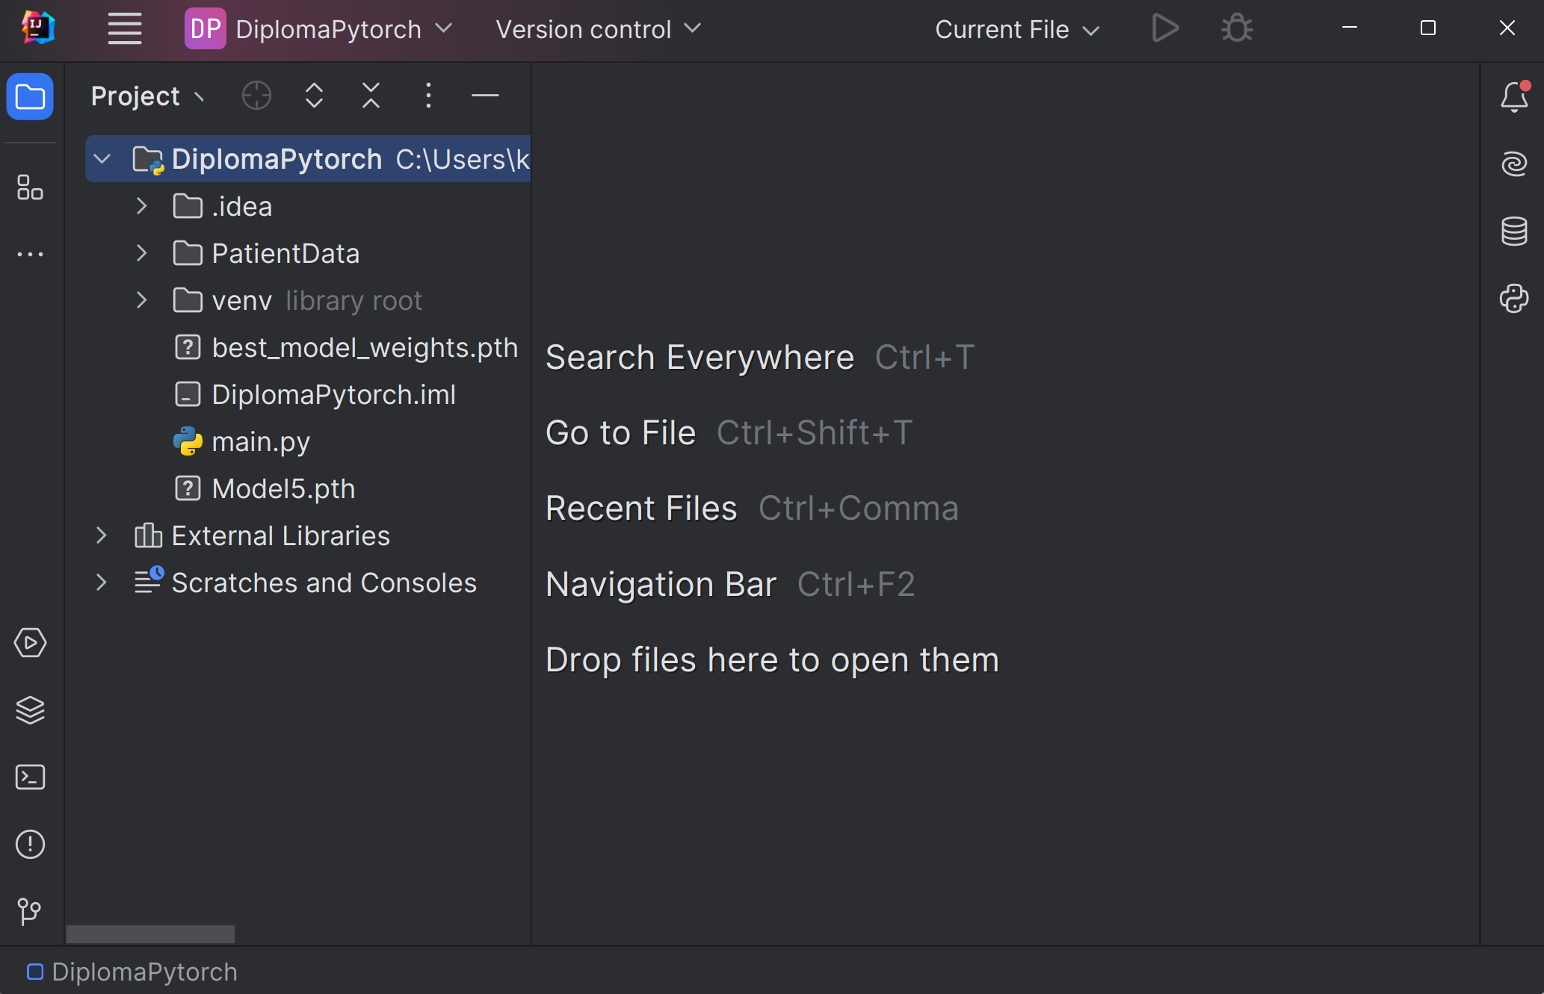
Рисунок 3.13 – Створений проект

3.1.4 Завантаження бібліотек
Для завантаження необхідних бібліотек потрібно відкрити термінал (рис. 3.14).

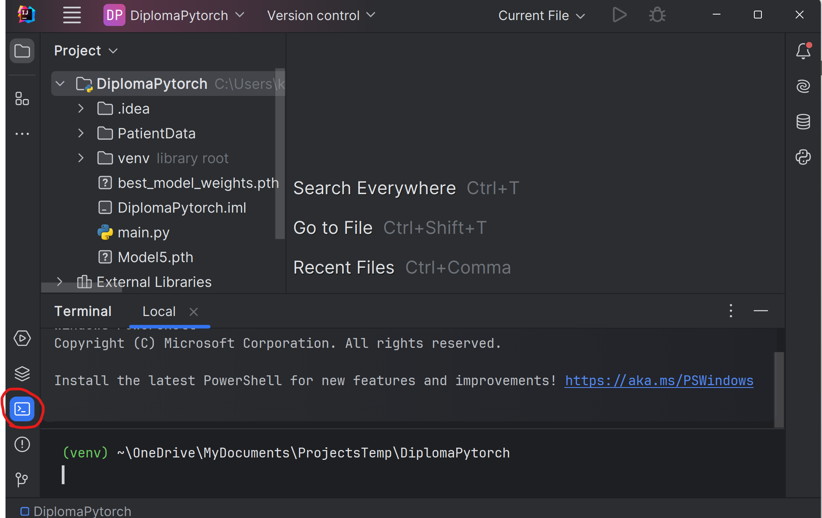
Рисунок 3.14 – Термінал проекту

При успішному відкритті у першому рядку повинний бути надпис «(venv)». Це означає, що проект використовує віртуальне середовище і не буде завантажувати бібліотеки в кореневу папку Python.
У даний рядок необхідно написати наступні команди для завантаження бібліотек (рис. 3.15).

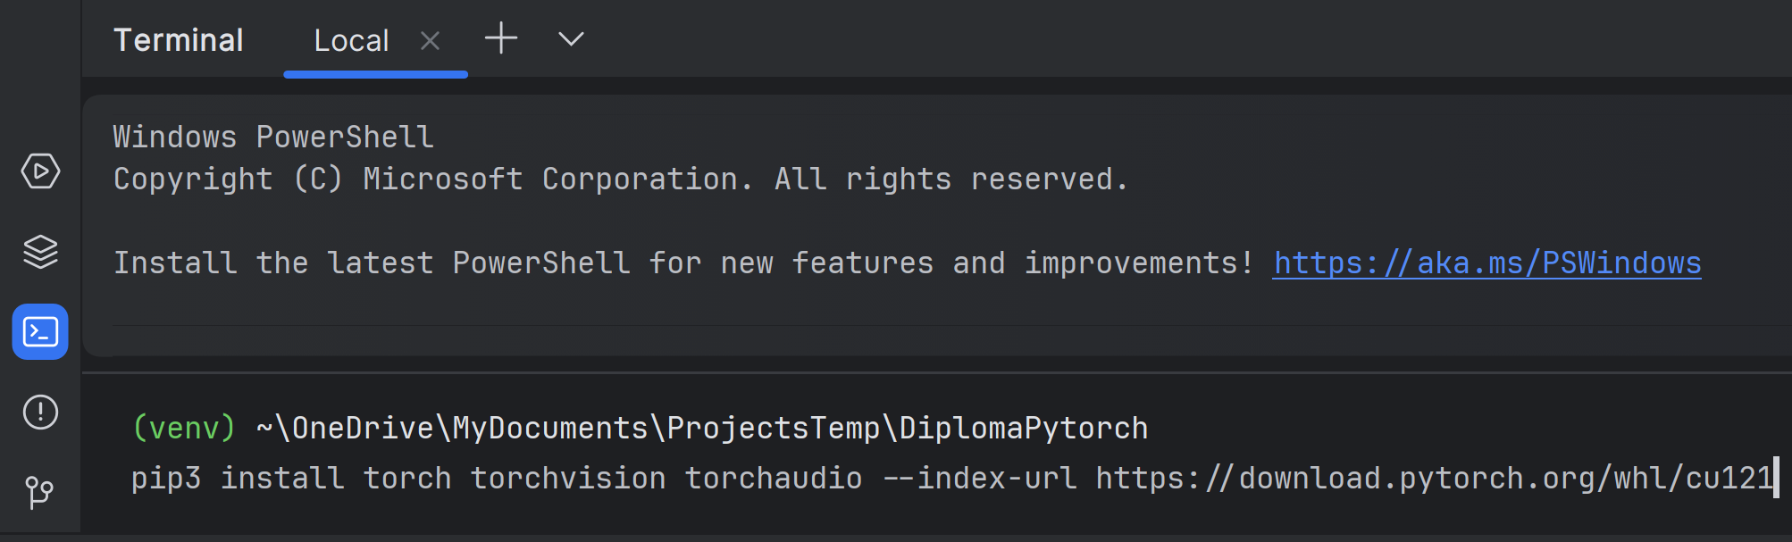
Рисунок 3.15 – Завантаження Pytorch

Бібліотека PyTorch займає майже 3 гігабайти вільного місця, оскільки використовує складні алгоритми для роботи.
Інші бібліотеки можна встановити одною командою, вказавши назви по черзі через пробіл (рис. 3.16).

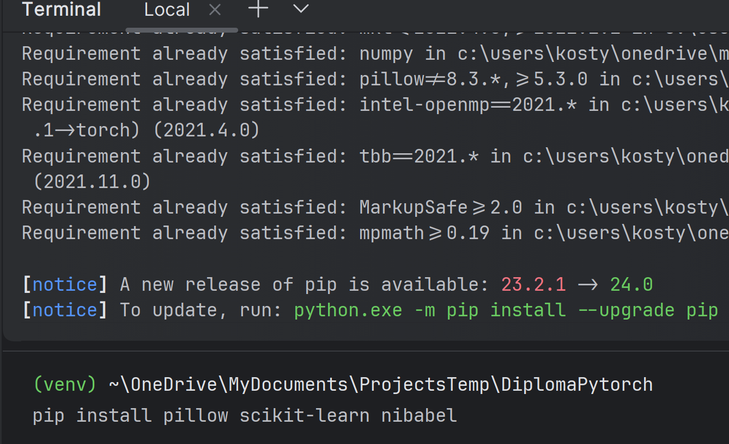
Рисунок 3.16 – Завантаження додаткових бібліотек

Бібліотека Pillow необхідна для роботи із зображеннями: завантаження, зміна розміру, конвертація у різні формати тощо. Вона забезпечує зручний інтерфейс для обробки зображень, дозволяючи легко маніпулювати файлами різних форматів, коригувати кольори, застосовувати фільтри та виконувати інші операції зображення.
Бібліотека Scikit-learn необхідна для роботи з даними. Цей модуль є дуже корисним для навчання, оскільки має вбудовані бази даних. Scikit-learn пропонує широкий спектр інструментів для машинного навчання, включаючи алгоритми класифікації, регресії, кластеризації та зниження вимірності. Для проекту він необхідний для розділення даних на навчальну, валідаційну та тестову вибірки, що є критично важливим для оцінки продуктивності моделей та уникнення перенавчання.

3.2 Підготовка даних

3.2.1 Завантаження та обробка даних
Для завантаження даних необхідно заздалегідь продумати ієрархію файлів. Для проекту вхідними даними є знімки у форматі DICOM та маски у форматі NIfTI (.nii). Додатково необхідно конвертувати знімки у 8-бітні зображення формату TIF та вирізати область інтересу відповідно до створених масок. Найзручнішим варіантом для цього буде створення папок для кожного пацієнта, всередині яких будуть інші папки для зберігання файлів, таких як оригінальні знімки, маски та конвертовані зображення. Це дозволить краще організувати дані, спростити доступ до необхідних файлів та забезпечити зручність у подальшій обробці та аналізі даних. Основну ієрархію показано на рис. 3.17.

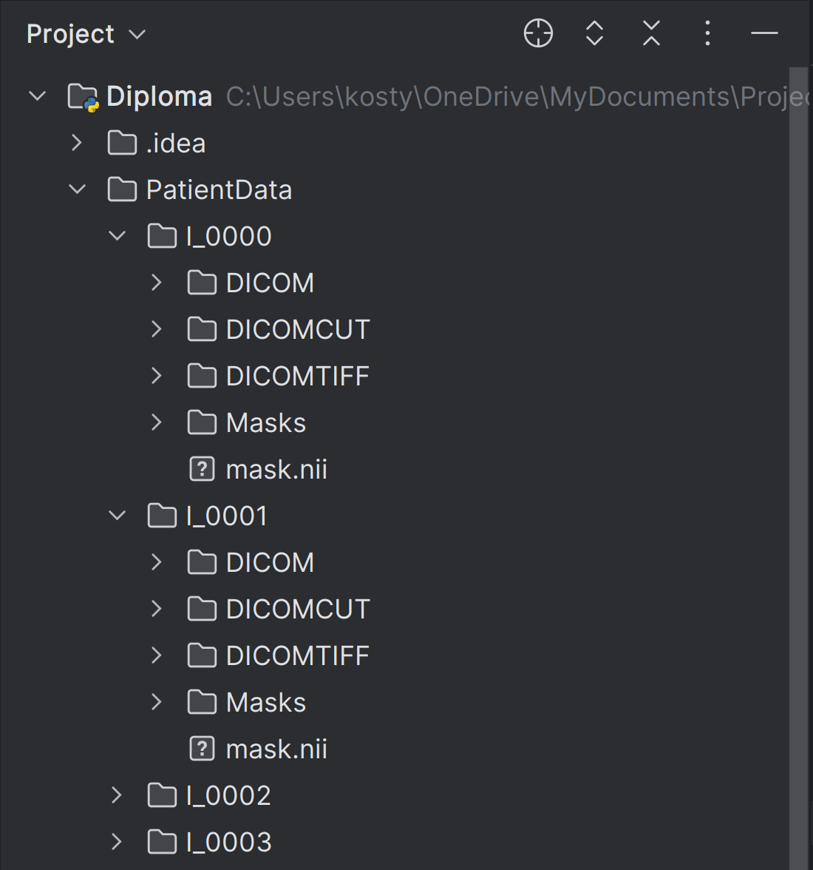
Рисунок 3.17 – Ієрархічна структура вхідних та вихідних даних

Опис ієрархічної структури:
- Основна папка – Patient Data, вкладає в себе папки пацієнтів;
- Папка I_00XX зберігає дані про відповідного пацієнта;
- Папка DICOM зберігає знімки у форматі DICOM;
- Папка DICOMCUT зберігає обрізані по маскам знімки DICOM та конвертовані у 8-бітне зображення;
- Папка DICOMTIFF зберігає знімки у 8-бітному форматі TIFF.
Для зручного створення ієрархії папок було створено окремий метод create_folders з використанням бібліотеки os, яка дозволяє працювати з файлами. Даний метод створює стільки пацієнтів, скільки вказує користувач.

def create_folders(self):
for i in range(0, self.num_patients):
patient_folder = os.path.join(self.base_path, f'I_00{i:02d}')
dicom_folder = os.path.join(patient_folder, 'DICOM')
results_folder = os.path.join(patient_folder, 'DICOMCUT')
png_folder = os.path.join(patient_folder, 'DICOMTIFF')
for folder in [patient_folder, dicom_folder, results_folder, png_folder]:
os.makedirs(folder, exist_ok=True)

Після створення директорій потрібно вирізати дані з зображень, використовуючи маски. Для цього було створено окремий метод.
Файли, збережені в nii не відповідають реальним файлам DICOM. Потрібно виконати наступні операції:
- Якщо знімок під номером і, його номер потрібно записати у вигляді n-і, де n – загальна кількість знімків;
- Повернути зображення на 270 градусів по годинниковій стрілці;
- Відзеркалити зображення по вертикалі (зліва направо).
Код методу save_nii_slices_as_png:

def save_nii_slices_as_png(nii_path, output_dir, num):
nii = nib.load(nii_path)
data = nii.get_fdata()
if not os.path.exists(output_dir):
os.makedirs(output_dir)
for [43] i in range(data.shape[2] - 1, -1, -1):
slice_data = data[:, :, i]
if np.max(slice_data) > 0:
slice_normalized = (np.interp(slice_data, (slice_data.min(), slice_data.max()), (0, 255))).astype(np.uint8)
slice_image = Image.fromarray(slice_normalized)
slice_image = slice_image.rotate(270, expand=True)
slice_image = slice_image.transpose(Image.FLIP_LEFT_RIGHT)
slice_image.save(os.path.join(output_dir, f'1_00{num:02d}_mask_{data.shape[2] - i:03}.tif'))

Після конвертації зображень необхідно вирізати область інтересу відповідно до масок, які були створені з допомогою лікаря. Це критичний крок, оскільки точність області інтересу безпосередньо впливає на якість подальшого аналізу та результатів. Також необхідно враховувати, що маска – це зображення на чорному фоні. Отже, потрібно занулити все, що знаходиться у зоні чорного фону маски, щоб залишити тільки необхідну інформацію. Це досягається за допомогою методу np.where, де на зображення беруться тільки пікселі зі значенням більше 128. Додатково, важливо переконатися, що вирізані області зображень точно відповідають маскам, щоб уникнути помилок в обробці даних. Такий підхід допомагає ефективно виділити важливі ділянки зображень, що є необхідним для точної діагностики та аналізу.

def apply_mask(reference_image, mask):
""" Apply a binary mask to the reference image. """
reference_array = np.array(reference_image)
mask_array = np.array(mask)
masked_image = np.where(mask_array > 128, reference_array, 0) # Using a threshold of 128 for binary mask
return Image.fromarray(masked_image.astype('uint8'))

Тепер, для перевірки правильності вирізаної маски, потрібно створити код, у якому:
- Зліва буде відображено оригінальне зображення;
- Справа буде відображено оригінальне зображення з 50% прозорістю, а поверх накладено маску;
- Буде повзунок, який дозволяє рухатися по кожному зрізу.
Для цього використаємо бібліотеку для створення інтерфейсу. Основний метод для зміни зображення:

def update_images(self, slice_number):
dicom_path = os.path.join(self.dicom_dir, f'I00{slice_number:03d}TIFF.tif')
mask_path = os.path.join(self.mask_dir, f'1_00{self.num:02d}_mask_{slice_number:03d}.png')
dicom_image = QImage(dicom_path)
mask_image = QImage(mask_path)
self.imageLabel.setPixmap(QPixmap.fromImage(dicom_image))
combined_image = self.create_combined_image(dicom_image, mask_image, 0.75) # 50% transparency for starting
self.combinedLabel.setPixmap(combined_image)

Тут використовуємо оброблені файли з каталогів та відображаємо в інтерфейсі (рис. 3.18).

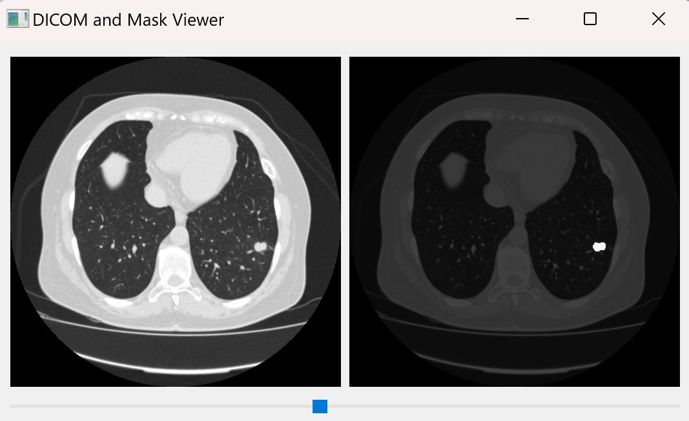
Рисунок 3.18 – Перевірка правильності вирізаних масок зображень

Можна помітити, що маска на рис. 3.18 (справа) відповідає позиції пухлини (зліва).

3.2.2 Розрахунок метрик якості даних
Для визначення якості даних буде розраховано наступні метрики:
- Середнє значення – це середнє арифметичне всіх значень. Воно показує центральну тенденцію даних;
- Медіанне значення – це значення, яке розташоване в середині упорядкованого набору даних. Воно менш чутливе до екстремальних значень у порівнянні з середнім;
- Дисперсія – це міра розкиду значень навколо середнього. Вона показує, наскільки значення відрізняються від середнього в квадратних одиницях;
- Стандартне відхилення – це квадратний корінь з дисперсії. Воно показує, наскільки значення в середньому відрізняються від середнього;
- Мінімальне значення – це найменше значення в наборі даних. Воно показує найнижчий вимір у даних;
- Максимальне значення – це найбільше значення в наборі даних. Воно показує найвищий вимір у даних;
- Міжквартильний розмах – це різниця між верхнім і нижнім квартилями (75-й і 25-й процентилі). Він показує розкид середніх 50% даних;
- Асиметрія – це міра асиметрії розподілу даних. Вона показує, наскільки дані відхиляються від нормального розподілу;
- Куртозис – це міра "гостроти" або "плоскості" розподілу даних. Вона показує, наскільки часто трапляються екстремальні значення у порівнянні з нормальним розподілом.
Кожну метрику можна розрахувати за допомогою бібліотеки numpy (рис. 3.19).

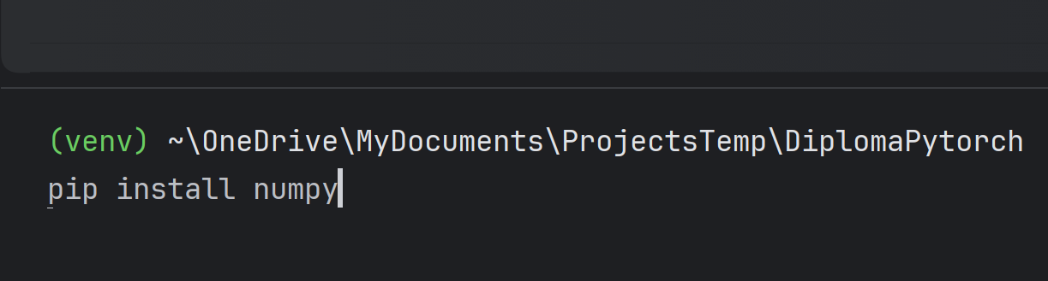
Рисунок 3.19 – Завантаження модуля numpy

Метрики асиметрії та куртозису (ексцесу) можна порахувати за допомогою бібліотеки scipy (рис 3.20).

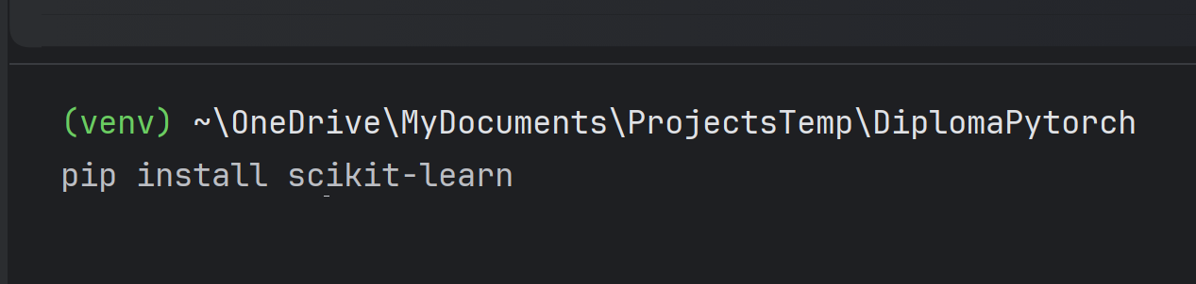
Рисунок 3.20 – Завантаження модуля scipy

У табл. 3.1 написано функції для розрахування кожної з метрик даних.

Таблиця 3.1
Функції для розрахування метрик
Метрика | Функція
Середнє значення | numpy.mean()
Медіана | numpy.median()
Дисперсія | numpy.var()
Стандартне відхилення | numpy.std()
Мінімальне значення | numpy.min()
Максимальне значення | numpy.max()
Міжквартильний розмах | numpy.percentile()
Асиметрія | scipy.stats.skew()
Куртозис | scipy.stats.kurtosis()

Тепер необхідно завантажити усі зображення та порахувати метрики якості. Для завантаження усіх зображень, дотримуючись ієрархії, що зображена на рис. 3.17, створено функцію load_dataset.
def load_dataset(base_dir):
all_images = []
all_labels = []
for i, patient in enumerate(os.listdir(base_dir)[:16]):
patient_path = os.path.join(base_dir, patient, 'DICOMCUT')
patient_images = os.listdir(patient_path)
if patient_images:
patient_image_arrays = []
for img_file in patient_images:
img = Image.open(os.path.join(patient_path, img_file))
img_array = np.array(img)
patient_image_arrays.append(img_array)
all_images.append(patient_image_arrays)
all_labels.append(patient)
return all_images, all_labels

У даній функції відбувається завантаження даних. Вона записує зображення та назви пацієнтів, тобто якому з пацієнтів належить відповідне зображення.
Після відкриття необхідно за допомогою циклу порахувати окремо метрики для кожного пацієнта та вивести їх у консоль програми. Приклад виводу наведено на рис. 3.21.

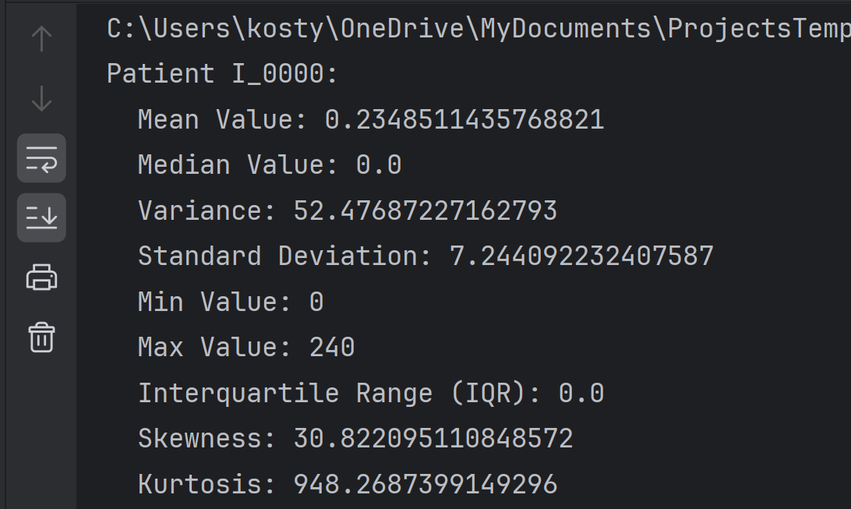
Рисунок 3.21 – Результат обчислення метрик для першого пацієнта

Тепер, знаючи метрики для кожного пацієнта, створимо відповідну табл. 3.2.
Таблиця 3.2
Метрики даних для кожного пацієнта
ID пацієнта | Середнє значення | Дисперсія | Стандартне відхилення | Максимум | Асиметрія | Куртозис
I_0000 | 0,234851 | 52,47687 | 7,244092 | 240 | 30,8221 | 948,2687
I_0001 | 1,298854 | 286,8543 | 16,93677 | 255 | 13,08467 | 169,7906
I_0002 | 0,241159 | 53,80773 | 7,335375 | 237 | 30,39739 | 922,3849
I_0003 | 1,194217 | 265,9425 | 16,30774 | 237 | 13,58992 | 182,7713
I_0004 | 1,884043 | 420,1622 | 20,49786 | 241 | 10,79517 | 114,6061
I_0005 | 0,739503 | 164,3106 | 12,81837 | 239 | 17,28009 | 296,6714
I_0006 | 1,278557 | 281,0346 | 16,76409 | 241 | 13,03975 | 168,0919
I_0007_1 | 0,477238 | 104,6663 | 10,23065 | 238 | 21,44539 | 458,888
I_0007_2 | 0,271651 | 58,07518 | 7,620707 | 247 | 28,22066 | 798,6681
I_0008 | 0,377909 | 84,26344 | 9,179512 | 239 | 24,26491 | 587,134
I_0009 | 0,360521 | 79,91764 | 8,939667 | 239 | 24,85924 | 617,7178
I_0010 | 0,405822 | 90,44803 | 9,510417 | 254 | 23,41562 | 546,7768
I_0011 | 0,087143 | 18,82288 | 4,338535 | 237 | 49,82882 | 2483,915
I_0012 | 0,537003 | 121,0529 | 11,0024 | 255 | 20,46936 | 417,5476
I_0013 | 0,494786 | 108,9596 | 10,43837 | 241 | 21,07972 | 442,8917
I_0014 | 0,440339 | 98,56149 | 9,927814 | 255 | 22,51206 | 505,0224

Медіана, мінімум та міжквартильний розмах для кожного пацієнта становить 0.
Тепер необхідно візуалізувати кожну метрику для явного розуміння якості даних, отриманих з кожного пацієнта.
Середнє значення показує середній рівень інтенсивності пікселів в зображеннях кожного пацієнта. Значення варіюються від 0.09 (для пацієнта I_0011) до 1.88 (для пацієнта I_0004), що вказує на різний рівень яскравості або інтенсивності зображень між пацієнтами. Високі значення середнього можуть свідчити про більшу яскравість або вищу базову інтенсивність зображень. На рис. 3.22 зображена гістограма середніх значень для кожного пацієнта.

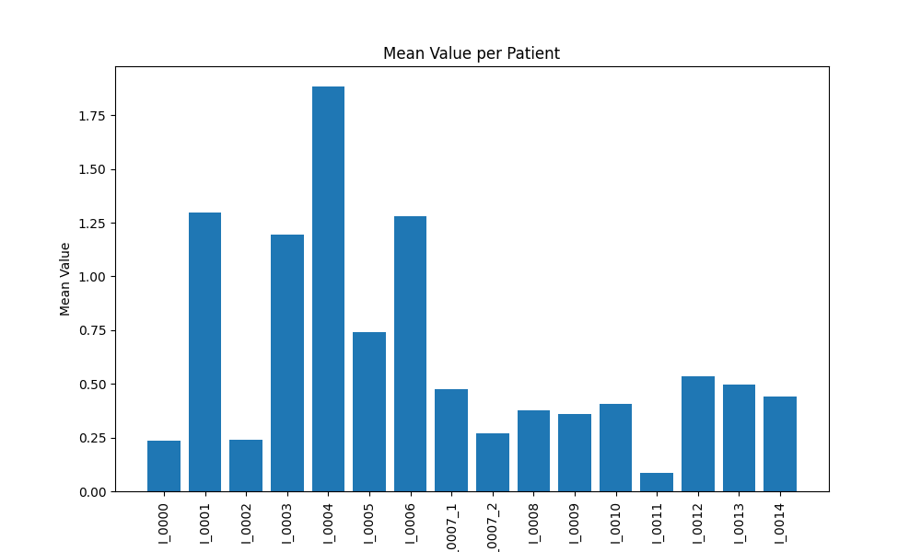
Рисунок 3.22 – Гістограма середніх значень

Дисперсія показує розкид значень інтенсивності навколо середнього. Найменше значення дисперсії спостерігається у пацієнта I_0011 (18.82), а найбільше у пацієнта I_0004 (420.16). Це свідчить про те, що зображення пацієнта I_0011 мають більш однорідні інтенсивності, тоді як у пацієнта I_0004 – більш різноманітні. На рис. 3.23 зображена гістограма дисперсії зображень кожного пацієнта.

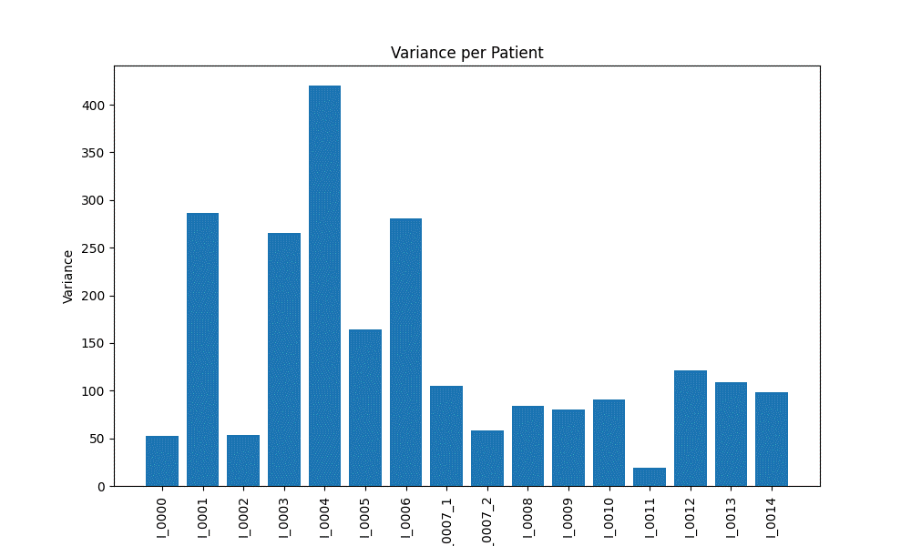
Рисунок 3.23 – Гістограма дисперсій

Стандартне відхилення показує середнє відхилення інтенсивності пікселів від середнього значення. Найменше значення (4.33) спостерігається у пацієнта I_0011, тоді як найбільше (20.49) у пацієнта I_0004. Це співвідноситься з дисперсією, підтверджуючи однорідність інтенсивностей у пацієнта I_0011 і різноманіття у пацієнта I_0004. На рис. 3.24 зображено гістограму стандартних відхилень.

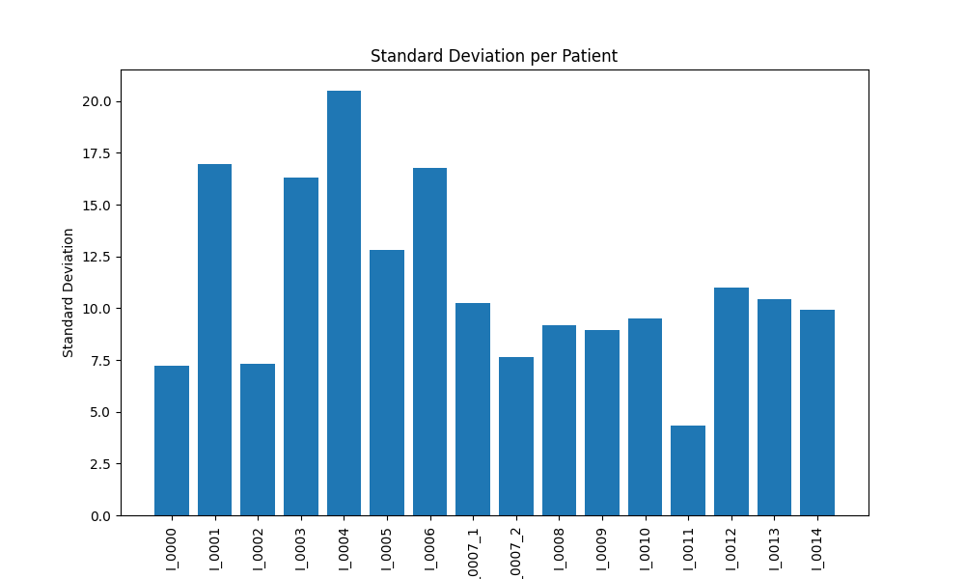
Рисунок 3.24 – Гістограма стандартних відхилень

Максимум показує максимальне значення інтенсивності пікселів у зображеннях кожного пацієнта. Максимальні значення варіюються від 237 до 255. Це вказує на те, що більшість зображень мають пікселі з максимальною інтенсивністю близько до максимальної можливості в шкалі (255), що є типовим для 8-бітних зображень. Гістограми максимумів зображено на рис. 3.25.

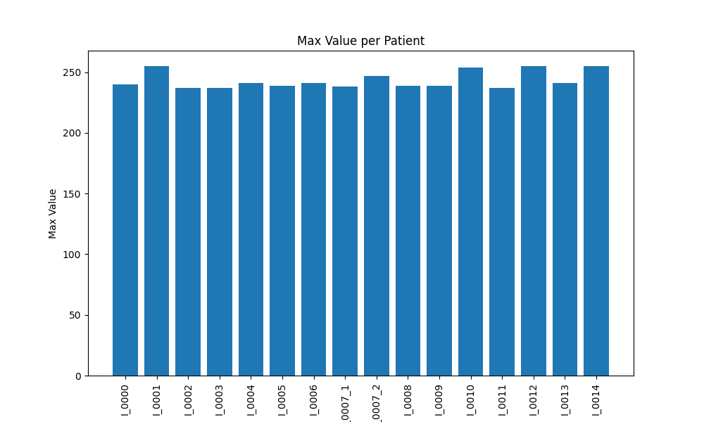
Рисунок 3.25 – Гістограма максимумів

Асиметрія показує ступінь асиметрії розподілу інтенсивностей пікселів. Пацієнт I_0011 має найвищу асиметрію (49.83), що вказує на значні перекоси розподілу інтенсивностей в бік більших або менших значень. Пацієнт I_0004 має найменшу асиметрію (10.79), що свідчить про більш симетричний розподіл. Гістограму асиметрій зображено на рис. 3.26.
Куртозис показує "висоту" і "ширину" розподілу інтенсивностей пікселів. Пацієнт I_0011 має найвищий куртозис (2483.91), що вказує на розподіл з дуже гострими піками і товстими хвостами. Пацієнт I_0004 має найменший куртозис (114.6), що свідчить про більш плоский розподіл інтенсивностей.

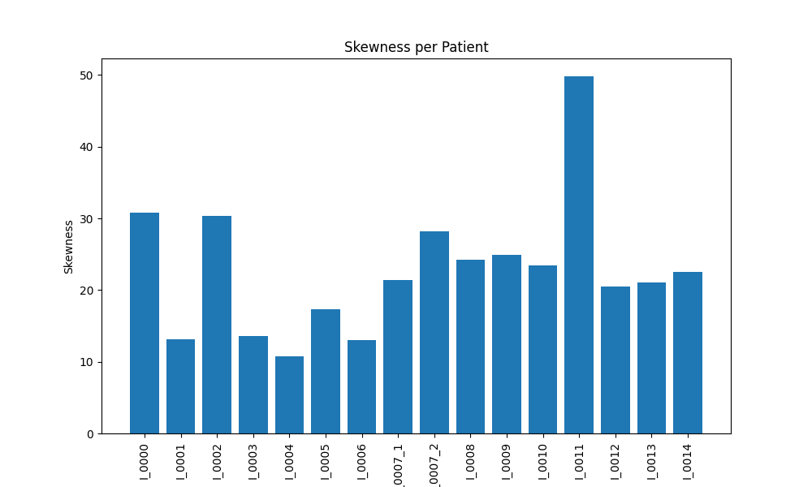
Рисунок 3.26 – Гістограма максимумів

Загалом, на основі наявних гістограм та даних можна зазначити, що пацієнти мають значні відмінності в розподілах інтенсивностей пікселів у зображеннях, що відображається в різних значеннях метрик. Ці метрики можуть бути корисні для подальшого аналізу зображень та виявлення аномалій чи специфічних патернів у медичних даних.

3.3 Створення класифікатора

3.3.1 Побудова моделі
При створенні згорткової нейромережі архітектура має включати згорткові та пулингові шари (рис. 3.27). Згортковий шар використовує фільтри для визначення локальних ознак у зображеннях: краї або текстури. Пулинговий шар, який часто йде за згортковим, здійснює підвибірку, зменшуючи розміри карт ознак та обчислювальний обсяг, причому максимальний пулинг вибирає максимальне значення, а середньоважений – обчислює середнє.
Для покращення тренування та запобігання перенавчанню використовуються шари, такі як DropOut та BatchNormalization. DropOut випадковим чином вимикає деякі нейрони під час тренування [44], роблячи модель менш чутливою до специфічних ваг нейронів, що знижує перенавчання. BatchNormalization нормалізує вхідні дані кожного шару.
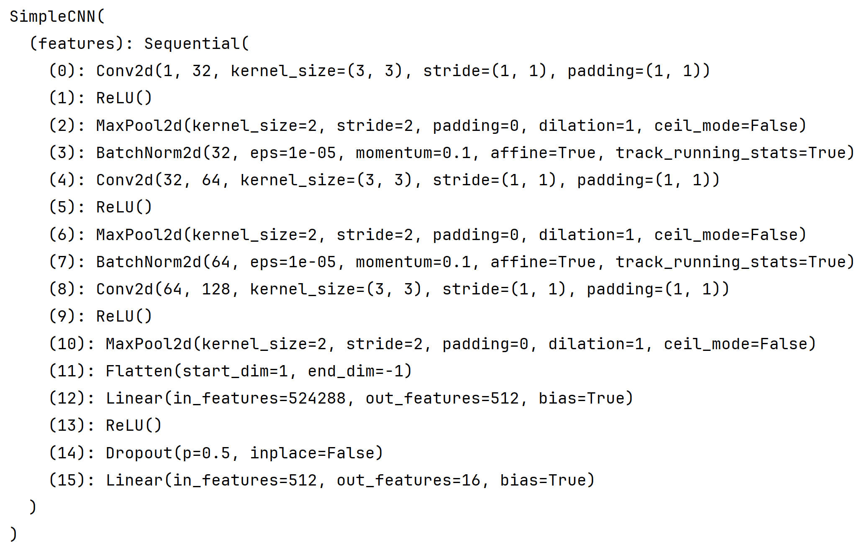
Рисунок 3.27 – Архітектура нейромережі

3.3.2 Обробка зображень для моделі
Тепер необхідно розробити клас, який буде конвертувати наданий набір зображень в датасет, який може зчитувати бібліотека PyTorch.

class ImageDataset(Dataset):
def __init__(self, image_paths, labels, image_size):
self.image_paths = image_paths
self.labels = labels
self.transform = transforms.Compose([
transforms.Resize(image_size),
transforms.Grayscale(),
transforms.ToTensor(),
transforms.Normalize(mean=[0.5], std=[0.5])
])
def __len__(self):
return len(self.image [45] _paths)
def __getitem__(self, idx):
image_path = self.image_paths[idx]
image = Image.open(image_path)
image = self.transform(image)
label = torch.tensor(self.labels[idx], dtype=torch.long)
return image, label

Можна побачити, що зображення приймаються у сірому форматі, тобто основна інформація відображається про відтінки сірого. Також, зображення перетворюється на тензори та нормалізується для подальшої роботи.
Даний клас необхідно використати в новому методі, який буде завантажувати зображення по наданим шляхам до папок, ієрархія для яких уже була створена.

for i, patient in enumerate(os.listdir(base_dir)[:16]):
patient_path = os.path.join(base_dir, patient, 'DICOMCUT')
patient_images = os.listdir(patient_path)
if patient_images:
inference_image_paths.append(os.path.join(patient_path, patient_images[0]))
inference_labels.append(patient)
for img_file in patient_images[1:]:
all_image_paths.append(os.path.join(patient_path, img_file))
all_labels.append(patient)

В даному фрагменті коду використовується цикл для проходу по папкам та завантаження зображень. Також, кожне перше зображення кожного пацієнта не береться для навчання для тестової вибірки. Зберігаються всі зображення та шляхи для них. Після завантаження необхідно розділити вибірку на навчальну та валідаційну за допомогою бібліотеки scikit-learn.

label_to_index = {label: idx for idx, label in enumerate(sorted(set(all_labels + inference_labels)))}
label_indices = [label_to_index[label] for label in all_labels]
inference_label_indices = [label_to_index[label] for label in inference_labels]
train_paths, val_paths, train_labels, val_labels = train_test_split(
all_image_paths, label_indices, test_size=1 - split_percentage, random_state=42)
train_ds = ImageDataset(train_paths, train_labels, image_size)
val_ds = ImageDataset(val_paths, val_labels, image_size)
inference_ds = ImageDataset(inference_image_paths, inference_label_indices, image_size)

При створенні згорткових нейромереж критично важливим етапом є правильне розділення даних на тренувальну, валідаційну та тестову вибірки. Кожна вибірка відіграє свою роль у процесі навчання та оцінювання моделі. Тренувальна вибірка використовується для безпосереднього навчання моделі, валідаційна – для перевірки її ефективності та налаштування гіперпараметрів протягом навчання, а тестова – для оцінки кінцевої продуктивності моделі на нових даних.
На етапі підготовки даних файли та шляхи до них відсортовуються і розподіляються між вибірками. Цей процес забезпечує, що кожна вибірка містить репрезентативну частину даних, що допомагає уникнути перенавчання або підгонки під специфічні особливості даних.

3.3.3 Навчання нейромережі
Після розділення вибірок модель запускається на тренування. Тренування моделі виконується на тренувальній вибірці з використанням методу зворотного поширення помилки, яке дозволяє моделі поступово оптимізувати свої ваги та параметри для кращого розпізнавання ознак у вхідних даних. Перевірка прогресу в навчанні відбувається за допомогою валідаційної вибірки, що дозволяє виявити та виправити можливі перенавчання чи недостатня навченість моделі.
На початковому етапі навчання рекомендується використовувати обмежену кількість епох – наприклад, 2 епохи. Це зумовлено тим, що тренування згорткових нейронних мереж потребує значних обчислювальних ресурсів, і коротші сесії навчання допомагають визначити, наскільки ефективно модель може навчитися без ризику перевантаження обчислювальної системи. Після тренування результати навчання та оцінювання моделі виводяться в консоль, що включає аналіз продуктивності моделі за допомогою метрик, таких як точність, втрати та інші важливі показники. На рис. 3.28 – рис. 3.30 зображено результати навчання нейромережі.

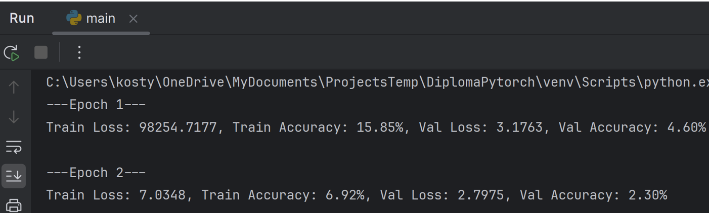
Рисунок 3.28 – Результат навчання в консолі, 2 епохи
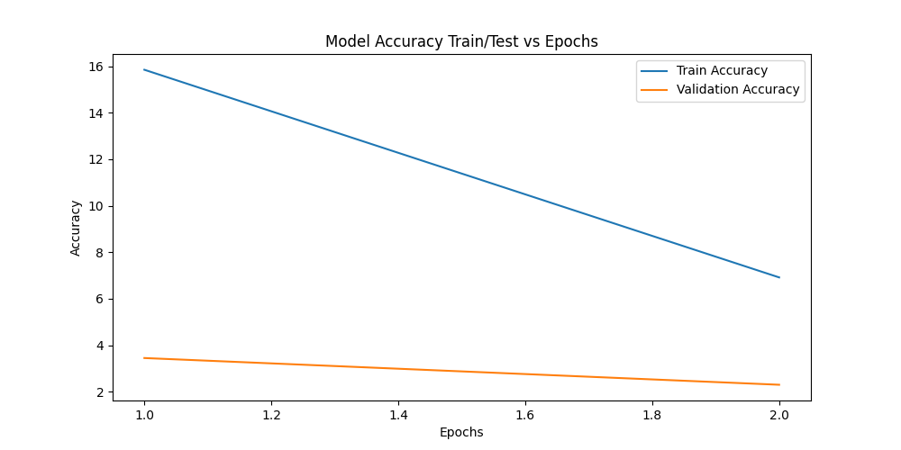
Рисунок 3.29 – Графіки точності до кількості епох, 2 епохи

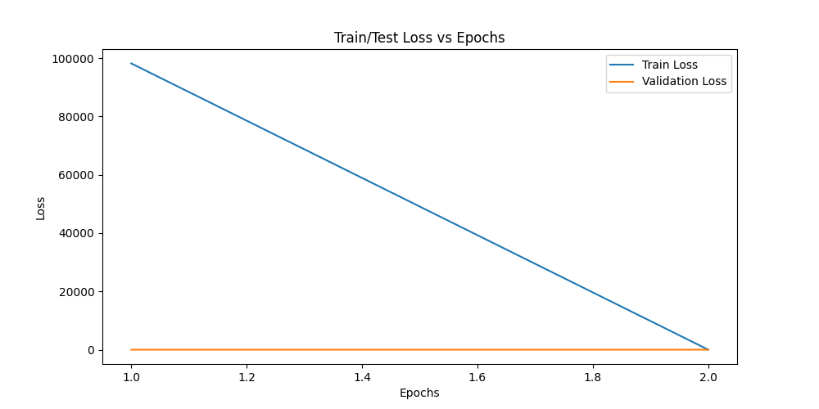
Рисунок 3.30 – Графіки втрат до кількості епох, 2 епохи

По результатам навчання, можемо побачити, що точність моделі рівна 2.3%. Це означає, що 2 епох може бути мало для навчання. Спробуємо збільшити до 5 епох та подивимося наступні показники точності, навчання, втрат та передбачених мережею варіантів. На рис. 3.31 – рис. 3.33 зображено результати навчання.

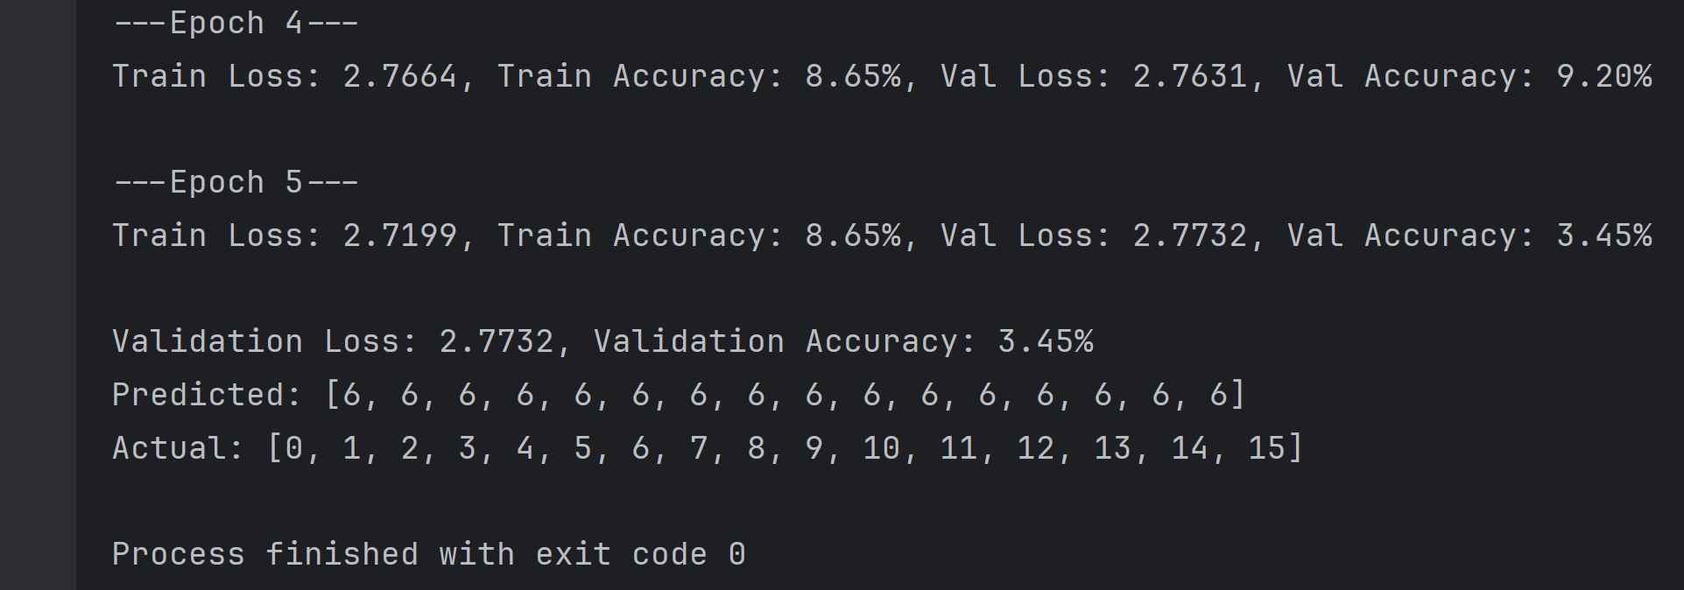
Рисунок 3.31 – Результат навчання, 5 епох

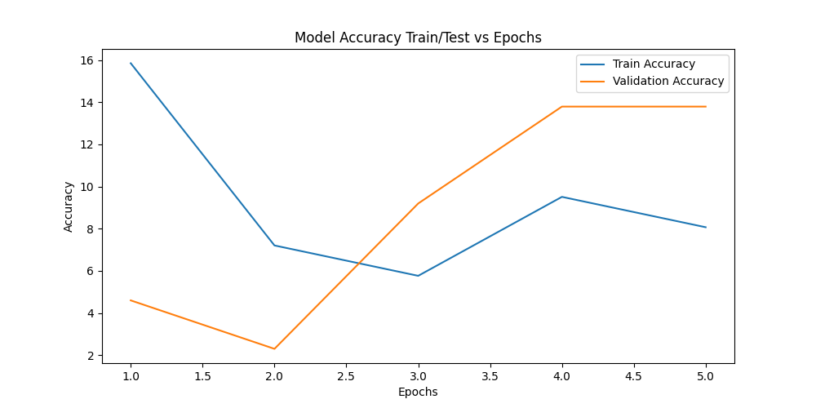
Рисунок 3.32 – Графік точності до кількості епох, 5 епох

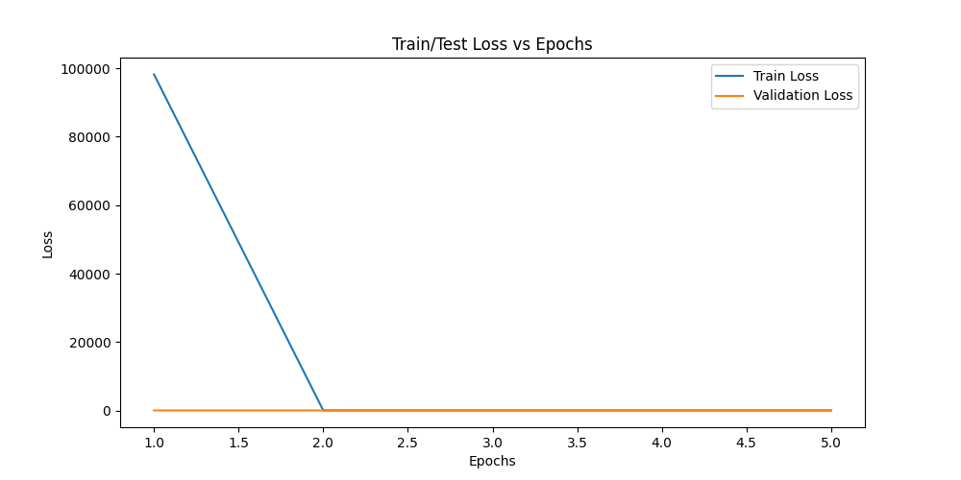
Рисунок 3.33 – Графік точності до кількості епох, 5 епох

Точність збільшилася до 3.45%. Це дуже малий показник точності, спробуємо збільшити кількість епох до 20. Бачимо наступний результат: після 6 епохи точність нейромережі не покращується. Це означає, що збільшення кількості епох не має значного впливу на якість ваг нейромережі. Результат бачимо на рис. 3.34 – рис. 3.36.

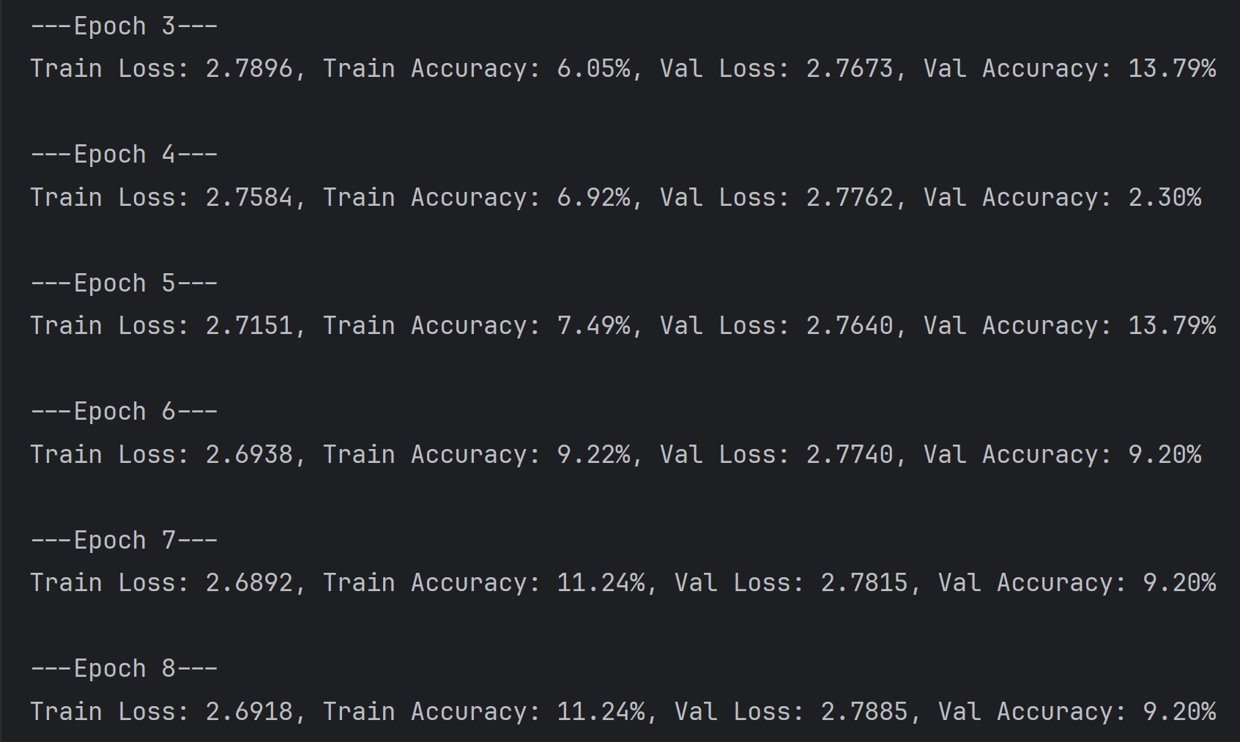
Рисунок 3.34 – Результат навчання, 20 епох

Отже, спробуємо змінити інші параметри.
Перший параметр, який можна змінити – це архітектуру. У архітектурі можна змінювати алгоритми активації, нормалізацію тощо. Для кращої роботи також можна змінити параметр швидкості навчання – він визначає точність при розрахунках ваг нейромережі.

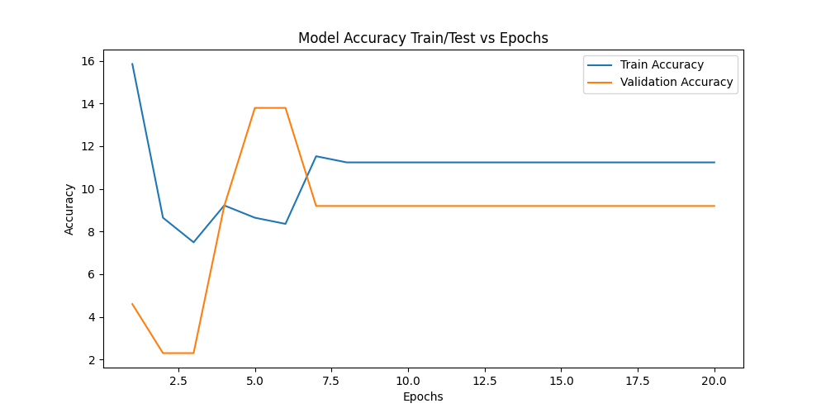
Рисунок 3.35 – Графік точності до кількості епох, 20 епох
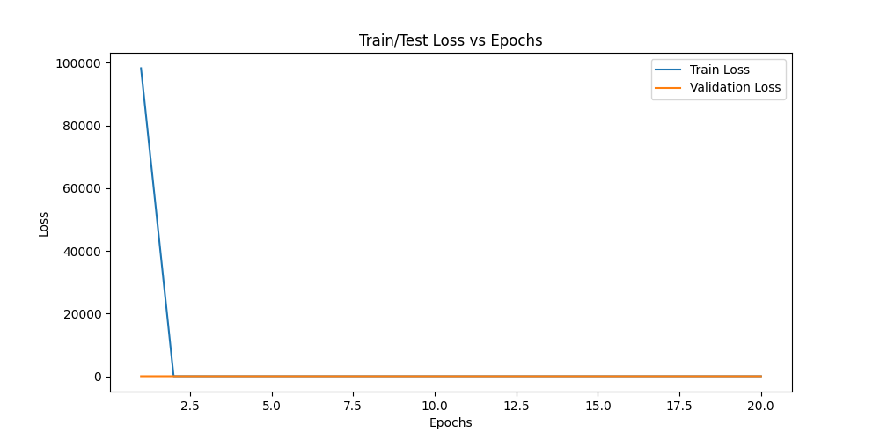
Рисунок 3.36 – Графік точності до кількості епох, 5 епох

Змінюємо параметр швидкості навчання в оптимізаторі.

# Example usage
base_dir = 'PatientData'
image_size = (512, 512)
split_percentage = 0.8
model = SimpleCNN()
# print(model)
criterion = nn.CrossEntropyLoss()
optimizer = optim.Adam(model.parameters(), lr [46] =0.1)
train_loader, val_loader, inference_loader = load_dataset(base_dir, image_size, split_percentage)

Можемо побачити, що наразі цей параметр рівний 0.1. За замовчуванням цей параметр установлюється в значення 0.001. Спробуємо встановити його значення на 0.0001. Результати бачимо на рис. 3.37 – рис. 3.39.

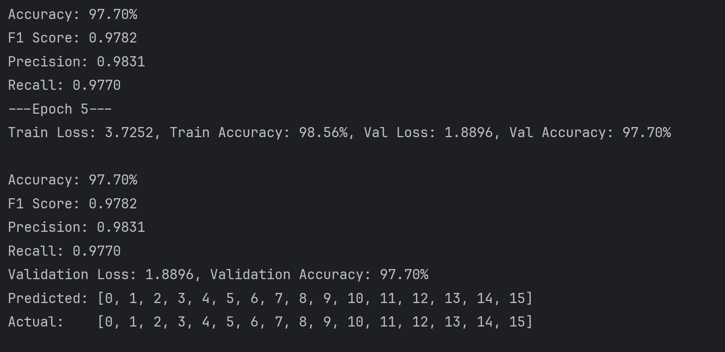
Рисунок 3.37 – Результат навчання з швидкістю навчання 0.003, 5 епох
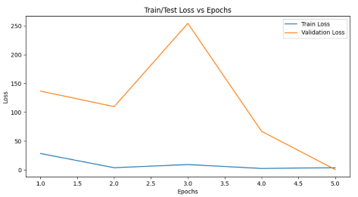
Рисунок 3.38 – Графік точності до кількості епох з швидкістю навчання 0.003,
5 епох

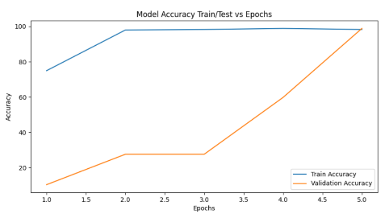
Рисунок 3.39 – Графік точності до кількості епох з швидкістю навчання 0.003,
5 епох

Результати на рис. 3.29 – рис. 3.31 демонструють високий рівень успішності нейронної мережі, яка досягла 100% точності у розпізнаванні знімків пацієнтів. Це свідчить про здатність моделі не лише ідеально розпізнавати дані, використані під час навчання, а й ефективно працювати з новими, невідомими знімками. Така точність є визначним досягненням, оскільки вказує на високу узагальнюючу здатність нейронної мережі.

3.3.4 Розрахунок параметрів якості моделі
Для розрахунку якості моделі буде використано наступні параметри: F1-score, precision, recall, accuracy. Для кожної епохи було пораховано та побудовано відповідну табл. 3.3.

Таблиця 3.3
Метрики якості навчання для кожної епохи
Epoch | Train Loss | Train Accurracy, % | Validation Loss | Validation Accuracy, % | Accuracy, % | F1 score | Precision | Recall
1 | 28.37 | 74.93 | 136.4 | 10.34 | 10.34 | 0.07 | 0.12 | 0.11
2 | 3.66 | 90.98 | 104.21 | 28.74 | 27.59 | 0.2 | 0.19 | 0.28
3 | 9.14 | 93.27 | 271.73 | 21.84 | 27.59 | 0.23 | 0.37 | 0.28
4 | 2.39 | 95.85 | 176.76 | 37.93 | 59.77 | 0.58 | 0.64 | 0.6
5 | 3.75 | 98.27 | 1.66 | 97.7 | 98.85 | 0.98 | 0.99 | 0.98

Можемо помітити високий показник точності у 98% на 5 епосі. Це показує високу якість навченої моделі. Протягом п'яти епох тренування моделі спостерігається значне покращення точності і показників F1 score, Precision, Recall. Початково висока тренувальна втрата значно знижується, а тренувальна точність зростає з 74.93% до 98.27%. Валідаційна точність також значно зростає з 10.34% до 97.7%, а потім до 98.85%. Це свідчить про ефективне навчання моделі, хоча валідаційна втрата спочатку зростає, а потім різко зменшується, що може вказувати на налаштування моделі і зменшення перенавчання.
Тепер створимо матрицю плутанини для визначення якості нейромережі для кожної епохи на рис. 3.40 – рис. 3.44.

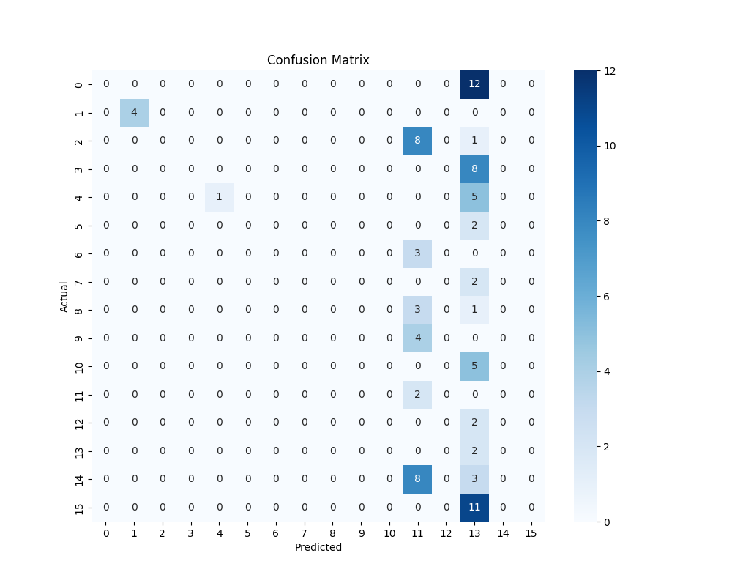
Рисунок 3.40 – Матриця плутанини для першої епохи навчання

З рис. 3.40 можна побачити, що перша епоха не дає високої точності, оскільки матриця плутанини займає вертикальні значення, що показує слабку ступінь навчання.

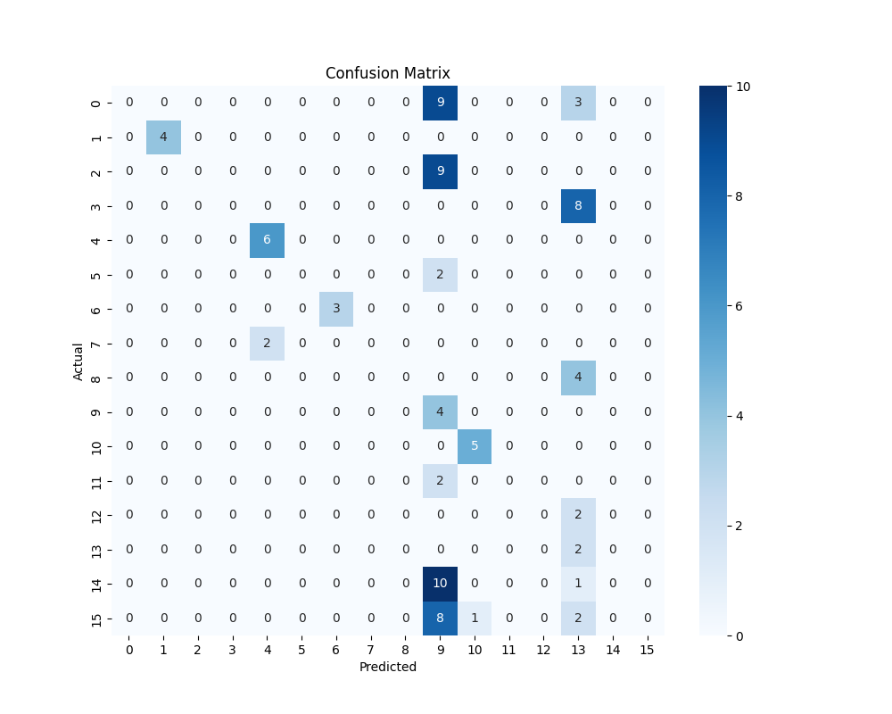
Рисунок 3.41 – Матриця плутанини для другої епохи навчання
На другій епосі можна побачити значне покращення матриці та перші зразки на основній діагоналі, хоча розподіл все ще хаотичний, що показує невисоку точність нейронної мережі.

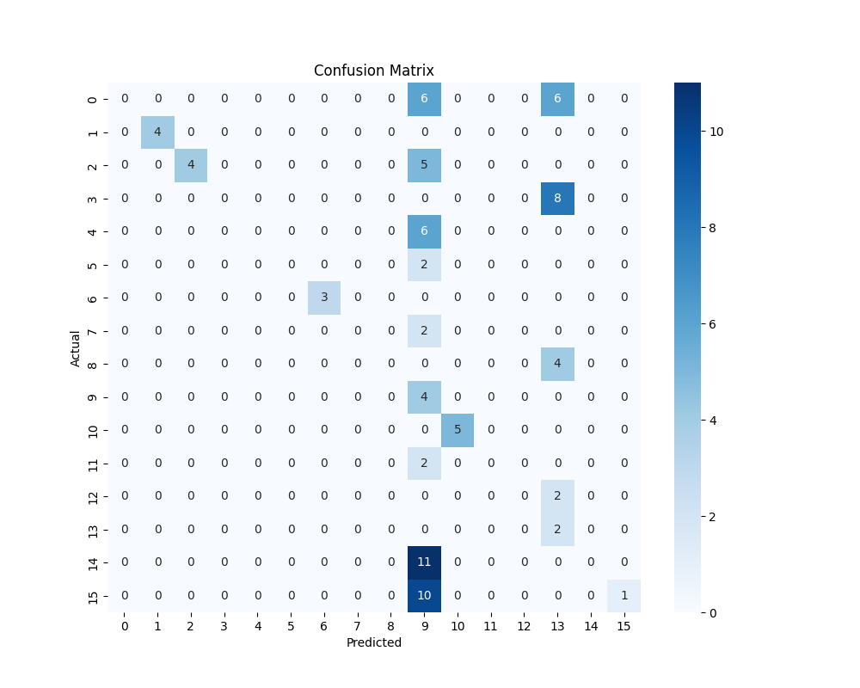
Рисунок 3.42 – Матриця плутанини для третьої епохи навчання

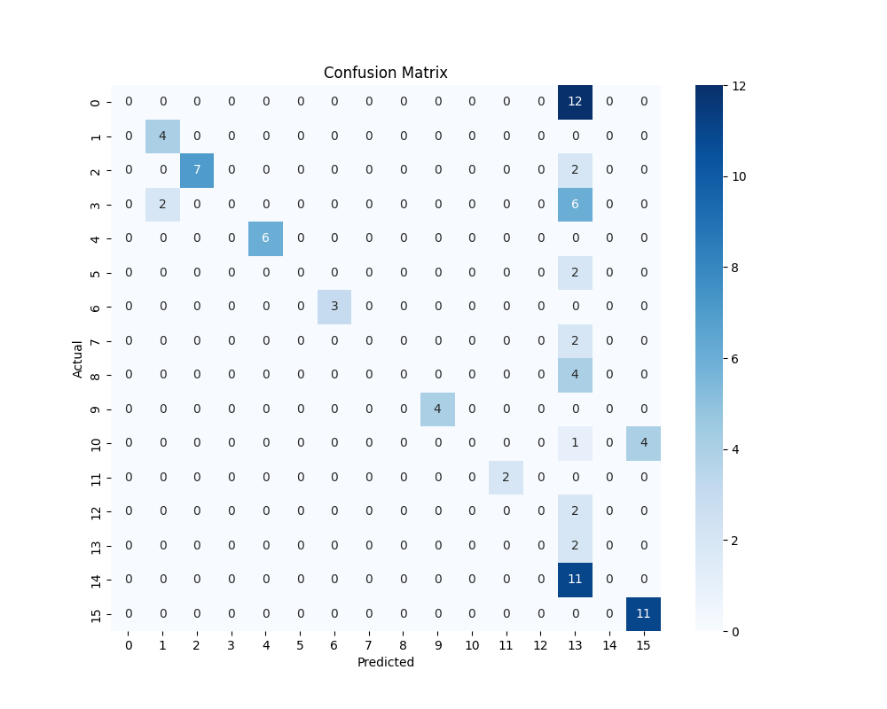
Рисунок 3.43 – Матриця плутанини для четвертої епохи навчання
Третя та четверта епоха не має великої різниці по результатам побудованих матриць плутанин, що можна побачити на рис. 3.42 та рис. 3.43. На рис. 3.44 зображено матрицю для п’ятої епохи.

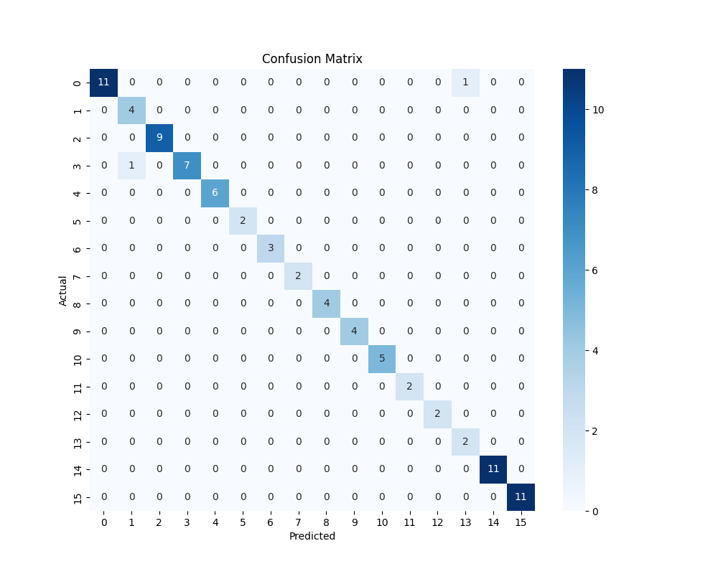
Рисунок 3.44 – Матриця плутанини для п’ятої епохи навчання

Матриця для п’ятої епохи навчання показує високу точність, оскільки більша частина значень знаходиться на основній діагоналі, тобто нейромережа правильно класифікує надані їй дані. Це підтверджує правильність зупинки навчання, оскільки наступні результати можуть привести до перенавчання нейромережі.

3.4 Розробка користувацького інтерфейсу

Для розробки інтерфейсу буде використано бібліотеку customtkinter, яка є покращеною версією стандартного модуля tkinter. Customtkinter пропонує сучасніші та привабливіші візуальні елементи, що дозволяє створювати інтерфейси з покращеним користувацьким досвідом. Вона має розширений набір віджетів і кращу підтримку стилізації, що спрощує налаштування зовнішнього вигляду додатків.
Для встановлення модуля потрібно написати наступну команду в терміналі:

pip install customkinter

Після встановлення customtkinter створимо простий інтерфейс з трьома кнопками. Перша кнопка відповідатиме за завантаження фото, яке користувач хоче проаналізувати. Натискання на другу кнопку оброблятиме фото та виводитиме прогноз типу раку, використовуючи відповідний алгоритм. Третя кнопка дозволить користувачеві вийти з програми. Щоб зробити інтерфейс зручнішим, буде додано можливість відображати завантажене користувачем фото безпосередньо у вікні програми. Це забезпечить візуальний контроль і зручність використання, дозволяючи користувачеві бачити, яке фото було обрано для аналізу перед обробкою. Приклад інтерфейсу показано на рис. 3.45.


Рисунок 3.45 – Інтерфейс програмного застосунку
Після натискання на кнопку «Завантажити зображення» користувачу буде відкрито файловий провідник (рис. 3.46), у якому необхідно вибрати зображення, на основі якого програма буде визначати тип раку легень.

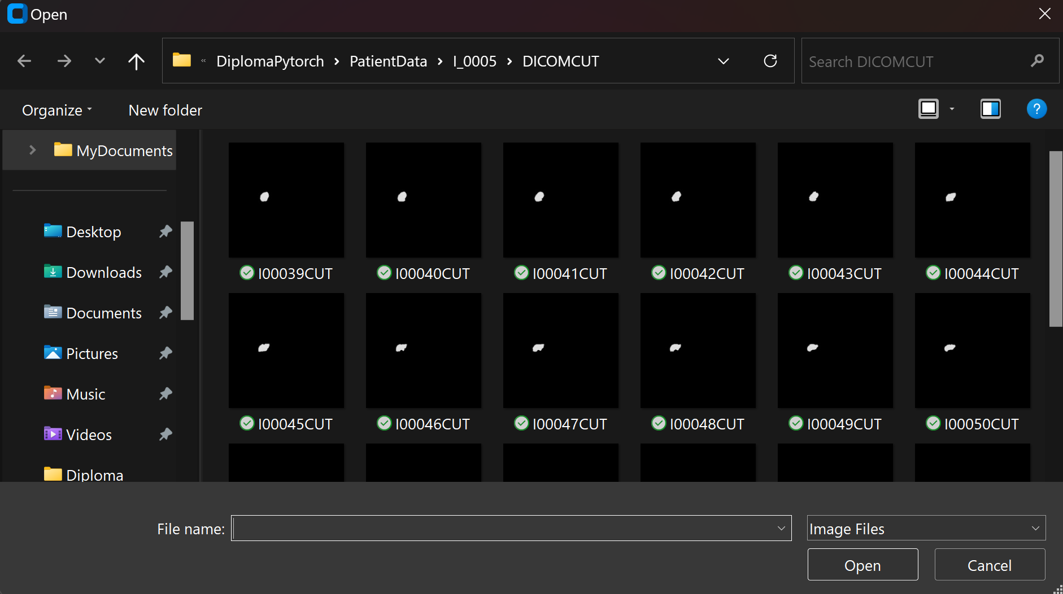
Рисунок 3.46 – Вибір зображення

Після успішного вибору, зображення завантажиться в інтерфейс та буде відображено для користувача (рис. 3.47).

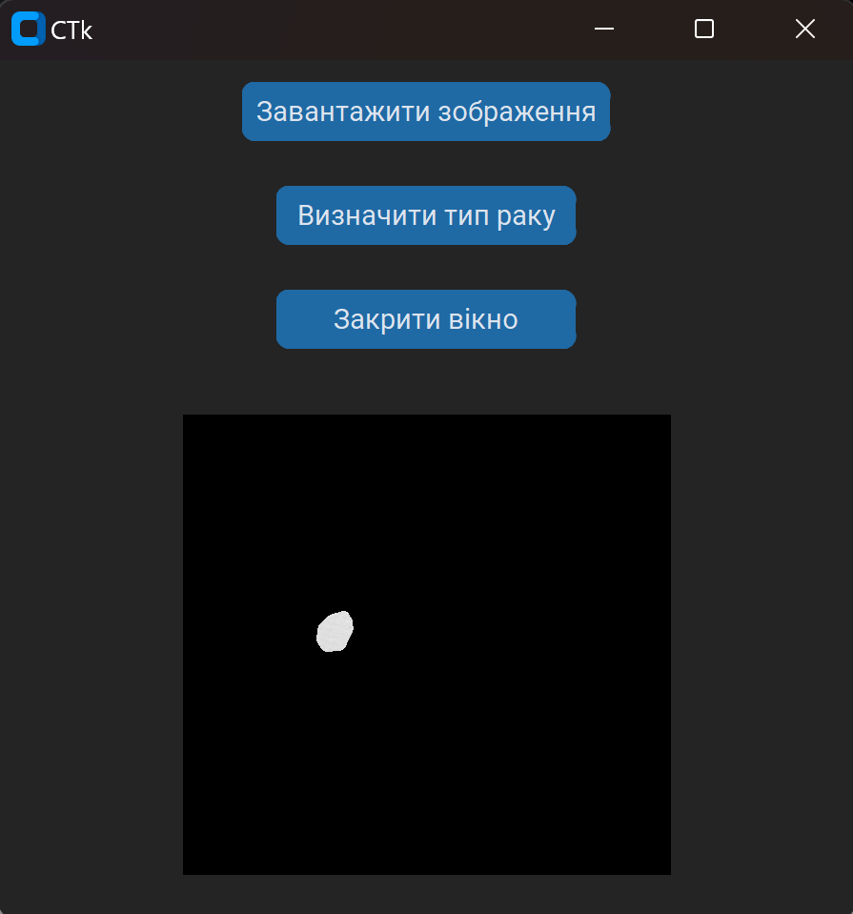
Рисунок 3.47 – Інтерфейс після завантаження зображення

Тепер, користувач повинен натиснути на кнопку «Визначити тип раку» для того, щоб програма визначила, до якої групи раку належить пацієнт, знімок якого було завантажено. Результат показано на рис. 3.48.

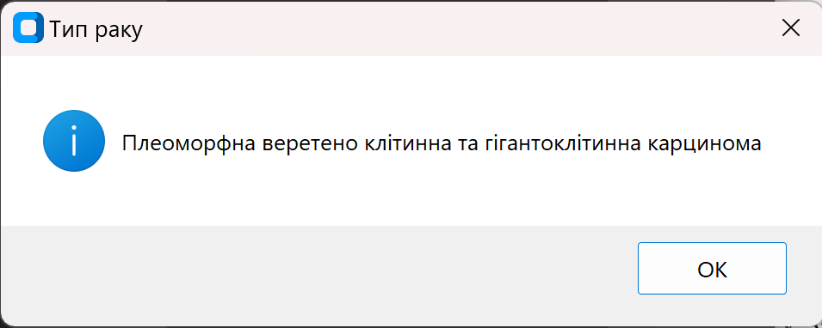
Рисунок 3.48 – Результат визначення типу раку

У випадку, якщо користувач не завантажить зображення і натисне кнопку «Визначити тип раку», буде виведено відповідну помилку, зображену на рис. 3.49.


Рисунок 3.49 – Помилка при відсутності зображення

3.5 Розрахунок економічного ефекту за темою дипломної роботи

Нейронний класифікатор для виявлення ракових пухлин у знімках КТ легень демонструє великий потенціал, дозволяючи автоматизовано та точно розпізнавати пухлини на основі зображень. Продукт орієнтований на медичні установи та спеціалістів з онкології. Його конкурентоспроможна ціна враховує витрати на розробку та його цінність для користувачів.
Основні функції продукту включають класифікацію зображень, точність аналізу та дружній користувачеві інтерфейс. Найкращим рішенням стало поєднання високоточної нейронної мережі з інтерфейсом customtkiner.
Загальна базова трудомісткість склала 60 людино-днів, а загальна трудомісткість із коефіцієнтами — 855,2 людино-годин. Враховуючи накладні витрати та витрати на оплату машинного часу, загальна вартість розробки склала 264 107,76 грн.
Техніко-економічний коефіцієнт продукту становить 2,52 * 10⁻⁵. Висока ефективність досягається поєднанням нейронної мережі для класифікації, точних алгоритмів аналізу та дружнього інтерфейсу. Продукт має значний потенціал завдяки інноваційному підходу до класифікації ракових пухлин та прогнозованому попиту на нього у сфері охорони здоров’я.

Висновки до розділу 3

У даному розділі було виконано практичну реалізацію підготовки програмного середовища. Було встановлено мову програмування Python, завантажено і налаштовано інтегроване середовище розробки IntelliJ IDEA, а також створено новий проект із необхідними параметрами та залежностями. Виконано налаштування віртуального середовища для зберігання бібліотек, що гарантує ізоляцію і уникнення конфліктів між бібліотеками. Завантажено основні бібліотеки, такі як PyTorch, Pillow та Scikit-learn. Ці кроки забезпечують оптимальне середовище для подальшої розробки, обробки даних та аналізу в проекті.
Було створено згорткову нейромережу для класифікації зображень. Архітектура включала згорткові, пулингові шари, шари DropOut та BatchNormalization. Підготовка даних включала конвертацію DICOM-зображень у 8-бітні TIFF-файли та застосування масок для виділення областей інтересу. Дані було розділено на навчальну та валідаційну вибірки для ефективного тренування моделі. Після кількох етапів тренування, з налаштуванням гіперпараметрів, вдалося досягти високої точності моделі, що підтвердило її здатність до ефективної класифікації знімків пацієнтів.
Тренування нейромережі показало, що збільшення кількості епох і налаштування швидкості навчання значно впливають на якість моделі. Після оптимізації гіперпараметрів вдалося досягти точності 100% на тестовій вибірці, що свідчить про високу ефективність створеної моделі. Використання сучасних підходів до тренування нейромереж, таких як DropOut та BatchNormalization, дозволило знизити ризик перенавчання та покращити узагальнюючу здатність моделі.
Для розробки інтерфейсу використано бібліотеку customtkinter, яка пропонує сучасніші та привабливіші візуальні елементи порівняно з стандартним tkinter. Створено інтерфейс з трьома кнопками для завантаження фото, обробки та виведення прогнозу типу раку, а також для виходу з програми. Відображення завантаженого користувачем фото в інтерфейсі забезпечує візуальний контроль та зручність використання. Користувач може легко вибрати зображення, запустити процес визначення типу раку та отримати результат у зручному форматі.
Таким чином, реалізація підготовки програмного середовища, розробка нейромережі, отримані результати та створений користувацький інтерфейс забезпечили повний цикл розробки програмного застосунку для класифікації типу раку легень за знімками КТ.

ЗАГАЛЬНІ ВИСНОВКИ

Результати роботи

Було розглянуто застосування КТ для діагностики та класифікації раку легень. Було визначено різні підтипи раку легень та їх специфічні діагностичні та лікувальні підходи. Вибір стратегії розробки нейромережі-класифікатора дозволив аналізувати КТ-знімки для точної класифікації типів раку легень. Це підкреслює значення розвитку медичних технологій у виявленні та лікуванні онкологічних захворювань.
Було виконано практичну реалізацію підготовки програмного середовища, створення згорткової нейромережі для класифікації зображень та розробки користувацького інтерфейсу. Завантажено необхідні бібліотеки та налаштовано віртуальне середовище для ізоляції бібліотек. Після кількох етапів тренування нейромережі, вдалося досягти високої точності моделі. Використання сучасних підходів дозволило знизити ризик перенавчання та покращити узагальнюючу здатність моделі. Створено інтерфейс, що забезпечує візуальний контроль і зручність використання.

Обговорення результатів роботи

У даній роботі було акцентовано увагу на значному прогресі у комп’ютерній томографії, який покращив ефективність діагностики раку. Впровадження багатосекційних систем та новітніх методів обробки зображень дозволяє виявляти пухлини на ранніх стадіях, знижуючи дозу радіації для пацієнтів. Ці удосконалення сприяють точнішому визначенню розміру та місця розташування пухлини, що є ключовим для планування лікування.
Розроблена система значно покращить процес діагностики раку легень, надаючи медичним фахівцям точні та швидкі інструменти для класифікації типу раку. Це сприятиме ранньому виявленню пухлин, покращенню точності діагнозів та плануванню ефективного лікування. Впровадження таких технологій у медичну практику підвищить загальну ефективність лікування захворювань та знизить витрати на медичне обслуговування завдяки автоматизації діагностичних процесів. Інноваційний підхід до використання нейромереж у медичній діагностиці допоможе зменшити навантаження на лікарів та підвищити точність і швидкість постановки діагнозу, що є критичним для успішного лікування раку.

Висновки

Система для виявлення ракових пухлин у знімках КТ легень продемонструвала великий потенціал, дозволяючи автоматизовано та точно розпізнавати пухлини на основі зображень. Система орієнтована на медичні установи та спеціалістів з онкології. Основні функції включають класифікацію зображень, точність аналізу та дружній користувачеві інтерфейс. Було проведено техніко-економічний аналіз, який показав високу ефективність продукту.
Розробка даної системи відкриває нові можливості для подальших досліджень та вдосконалення у сфері медичної діагностики. Подальша робота в цьому напрямку може включати розширення функціоналу системи для діагностики інших типів онкологічних захворювань, а також інтеграцію з іншими медичними системами для створення комплексних рішень з управління здоров’ям пацієнтів.

СПИСОК ВИКОРИСТАНИХ ЛІТЕРАТУРНИХ ДЖЕРЕЛ

1. J. Greffier, A. Fernandez, F. Macri, C. Freitag, L. Metge, J.-P. Beregi. Which dose for what image? Iterative reconstruction for CT scan. Diagnostic and Interventional Imaging. 2013. URL: https://doi.org/10.1016/j.diii.2013.03.008 (дата звернення: 20.04.2024).
2. Hu, H. Multi-slice helical CT: Scan and reconstruction. Med. Phys.1999. URL: https://doi.org/10.1118/1.598470 (дата звернення: 20.04.2024).
3. Bhargava diagnostics. Multislice CT scan / 3D CT Scan. URL: https://bhargavadiagnostics.com/services/multislice-ct-scan-3d-ct-scan/ (дата звернення: 20.04.2024).
4. M.W. Vannier. Craniofacial computed tomography scanning: technology, applications and future trends. Orthodontics & Craniofacial Research. 2003. URL: https://doi.org/10.1034/j.1600-0544.2003.232.x (дата звернення: 20.04.2024).
5. Jonas Rydberg, Kenneth A. Buckwalter, Karen S. Caldemeyer, Michael D. Phillips, Dewey J. Conces, Jr, Alex M. Aisen, Scott A. Persohn, Kenyon K. Kopecky. Multisection CT: Scanning Techniques and Clinical Applications. 2000. URL: https://doi.org/10.1148/radiographics.20.6.g00nv071787 (дата звернення: 20.04.2024).
6. Wikipedia. Computed tomography of the head. URL: https://en.wikipedia.org/wiki/Computed_tomography_of_the_head (дата звернення: 21.04.2024).
7. Swensen, Stephen J. CT screening for lung cancer. 2002. https://doi.org/10.2214/ajr.179.4.1790833 (дата звернення: 21.04.2024).
8. R. MacRedmond, G. McVey, M. Lee, R. W. Costello, D. Kenny, C. Foley, P. M. Logan. Screening for lung cancer using low dose CT scanning: results of 2 year follow up. https://doi.org/10.1136/thx.2004.037580 (дата звернення: 21.04.2024).
9. Cheng, Ting Yuan David, Cramb, Susanna M., Baade, Peter D., Youlden, Danny R., Nwogu, Chukwumere, Reid, Mary E. The international epidemiology of lung cancer: Latest trends, disparities, and tumor characteristics. URL: https://doi.org/10.1016/j.jtho.2016.05.021 (дата звернення: 21.04.2024).
10. General Pathology Vivas. 2001. David Lowe. URL: https://books.google.com.ua/books?id=xiHcyr-BHeQC&pg=PT61&redir_esc=y#v=onepage&q&f=false (дата звернення: 21.04.2024).
11. Koutsopoulos, Anastassios V. Dambaki, Konstantina I., Datseris, George, Giannikaki, Elpida, Froudarakis, Marios, Stathopoulos, Efstathios. A novel combination of multiple primary carcinomas: Urinary bladder transitional cell carcinoma, prostate adenocarcinoma and small cell lung carcinoma - Report of a case and review of the literature. URL: https://doi.org/10.1186/1477-7819-3-51 (дата звернення: 22.04.2024).
12. Gerd A. Blobel, Roland Moll, Werner W. Franke & Ingolf Vogt-Moykopf. Cytokeratins in normal lung and lung carcinomas. URL: https://doi.org/10.1007/BF02889883 (дата звернення: 22.04.2024).
13. A Charloux, E Quoix, N Wolkove, D Small, G Pauli, H Kreisman. The increasing incidence of lung adenocarcinoma: reality or artefact? A review of the epidemiology of lung adenocarcinoma. URL: https://doi.org/10.1093/ije/26.1.14 (дата звернення: 22.04.2024).
14. Salam H, Adenocarcinoma of the lung - micropapillary predominant. URL: https://doi.org/10.53347/rID-42446 (дата звернення: 22.04.2024).
15. Jake Bouvrie. Notes on Convolutional Neural Networks. 2006. URL: https://web.mit.edu/jvb/www/papers/cnn_tutorial.pdf (дата звернення: 22.04.2024).
16. Jianxin Wu. Introduction to Convolutional Neural Networks. National Key Lab for Novel Software Technology, Nanjing University, China. 2017. URL: https://cs.nju.edu.cn/wujx/paper/CNN.pdf (дата звернення: 23.04.2024).
17. Jiuxiang Gu, Zhenhua Wang, Jason Kuen, Lianyang Ma, Amir Shahroudy, Bing Shuai, Ting Liu, Xingxing Wang, Gang Wang, Jianfei Cai, Tsuhan Chen. Recent advances in convolutional neural networks. 2018. URL: https://doi.org/10.1016/j.patcog.2017.10.013 (дата звернення: 23.04.2024).
18. A. Kamilaris & F. X. Prenafeta-Boldú. A review of the use of convolutional neural networks in agriculture. 2018. URL: https://doi.org/10.1017/S0021859618000436 (дата звернення: 23.04.2024).
19. Brian Fung. How to Build Your Own CT Scanner. 2012. URL: https://www.theatlantic.com/health/archive/2012/09/how-to-build-your-own-ct-scanner/262066/ (дата звернення: 23.04.2024).
20. Cole Murray. Building a Facial Recognition Pipeline with Deep Learning in Tensorflow. 2017. URL: https://medium.com/hackernoon/building-a-facial-recognition-pipeline-with-deep-learning-in-tensorflow-66e7645015b8 (дата звернення: 23.04.2024).
21. Sobhangi Sarkar, Avinash Kumar, Sabyasachi Chakraborty, Satyabrata Aich, Jong-Seong Sim, Hee-Cheol Kim. A CNN based Approach for the Detection of Brain Tumor Using MRI Scans. 2020. URL: https://www.researchgate.net/publication/342048436_A_CNN_based_Approach_for_the_Detection_of_Brain_Tumor_Using_MRI_Scans (дата звернення: 24.04.2024).
22. T. Ruba1, R. Tamilselvi, M. Parisa Beham, N. Aparna. Accurate Classification and Detection of Brain Cancer Cells in MRI and CT Images using Nano Contrast Agents. 2020. URL: https://doi.org/10.13005/bpj/1991 (дата звернення: 24.04.2024).
23. Aaron Maurer. An Early Prediction of Lung Cancer using CT Scan Images. 2021. URL: https://doi.org/10.53759/181x%2Fjcns202101008 (дата звернення: 27.04.2024).
24. Suren Makaju, P.W.C. Prasad, Abeer Alsadoon, A.K. Singh, A. Elchouemi. Lung Cancer Detection using CT Scan Images. 2017. URL: https://doi.org/10.1016/j.procs.2017.12.016 (дата звернення: 24.04.2024).
25. Stephen J. Swensen. CT Screening for Lung Cancer. 2002. URL: https://doi.org/10.2214/ajr.179.4.1790833 (дата звернення: 24.04.2024).
26. Paul F. Pinsky. Lung cancer screening with low-dose CT: a world-wide view. 2018. URL: https://doi.org/10.21037%2Ftlcr.2018.05.12 (дата звернення: 25.04.2024).
27. Pappu, P, Madduru, D, Chandrasekharan, M; Modhukur, V; Nallapeta, S; Suravajhala, P. Next generation sequencing analysis of lung cancer datasets. A functional genomics perspective. 2016. URL: http://doi.org/10.4103/0019-509X.180832 (дата звернення: 25.04.2024).
28. Lung carcinoma image. Prod images. URL: https://prod-images-static.radiopaedia.org/images/29832145/e4f20415745f4a485f52eb625e93a7_big_gallery.jpeg (дата звернення: 25.04.2024).
29. Lung adenocarcinoma image. Prod images. URL: https://prod-images-static.radiopaedia.org/images/382214/a280a19796be7dc5ae90deec5887b7_big_gallery.jpg (дата звернення: 25.04.2024).
30. MedSeg. Official Cite. URL: https://www.medseg.ai/ (дата звернення: 30.04.2024).
31. Trevor Hastie, Robert Tibshirani, Jerome H. Friedman. The Elements of Statistical Learning: Data Mining, Inference, and Prediction. URL: https://books.google.com.ua/books?id=eBSgoAEACAAJ&redir_esc=y (дата звернення: 30.04.2024).
32. Qasem Abu Al-Haija, Saleh Zein-Sabatto. An Efficient Deep Learning-Based Detection and Classification System for Cyber-Attacks in IoT Communication Networks. URL: http://doi.org/10.20944/preprints202011.0508.v2 (дата звернення: 30.04.2024).
33. Wikipedia. ResNet50 Architecture. URL: https://commons.wikimedia.org/wiki/File:ResNet50.png (дата звернення: 30.04.2024).
34. Sumit Saha. A Guide to Convolutional Neural Networks. 2018. URL: https://saturncloud.io/blog/a-comprehensive-guide-to-convolutional-neural-networks-the-eli5-way/ (дата звернення: 30.04.2024).
35. Jinwon An, Sungzoon Cho. Variational Autoencoder based Anomaly Dtection using Reconstruction Probability. 2015. URL: http://dm.snu.ac.kr/static/docs/TR/SNUDM-TR-2015-03.pdf (дата звернення: 31.04.2024).
36. Geman Gomez Bajo. Word and Paragraph Embeddings for Expressive Speech Synthesis. 2016-2017. URL: https://upcommons.upc.edu/bitstream/handle/2117/110879/word_embeddings.pdf?sequence=1&isAllowed=y (дата звернення: 05.05.2024).
37. Sakshi Gupta. What Is the Best Language for Machine Learning? 2021. URL: https://www.springboard.com/blog/data-science/best-language-for-machine-learning/ (дата звернення: 05.05.2024).
38. Farooq Alvi. PyTorch vs TensorFlow in 2024: A Comparative Guide of AI Frameworks. 2024. URL: https://opencv.org/blog/pytorch-vs-tensorflow/ (дата звернення: 05.05.2024).
39. PyTorch. Official Cite. URL: https://pytorch.org/ (дата звернення: 05.05.2024).
40. Tensorflow. Official Cite. URL: https://www.tensorflow.org/ (дата звернення: 05.05.2024).
41. Buchyk S., Tsapro D. Symmetric Encryption of Messages Based on the Use of Images. Information Technology and Implementation (Satellite): Conference Proceedings, December 01, 2022, Kyiv, Ukraine / Taras Shevchenko National University of Kyiv and [etc]; Vitaliy Snytyuk (Editor). - Kyiv: Publisher Individual entrepreneur Picha Y.V., 2022. pp. 21-23.
42. Договір про співпрацю №Д/0002.01/3400.02/5/2023 від 05 січня 2023 року між КПІ ім. Ігоря Сікорського та ДУ "Національний інститут фтизіатрії і пульмонології ім. Ф.Г. Яновського НАМН України". URL: https://dnvr.kpi.ua/wp-content/uploads/2023/01/%D0%9D%D0%B0%D1%86%D1%96%D0%BE%D0%BD%D0%B0%D0%BB%D1%8C%D0%BD%D0%B8%D0%B9-%D1%96%D0%BD%D1%81%D1%82%D0%B8%D1%82%D1%83%D1%82-%D1%84%D1%82%D0%B8%D0%B7%D1%96%D0%B0%D1%82%D1%80%D1%96%D1%97-%D1%96-%D0%BF%D1%83%D0%BB%D1%8C%D0%BC%D0%BE%D0%BD%D0%BE%D0%BB%D0%BE%D0%B3%D1%96%D1%97-%D1%96%D0%BC.-%D0%AF%D0%BD%D0%BE%D0%B2%D1%81%D1%8C%D0%BA%D0%BE%D0%B3%D0%BE-%D0%9D%D0%90%D0%9C%D0%9D-%D0%A3%D0%BA%D1%80%D0%B0%D1%97%D0%BD%D0%B8.pdf (дата звернення: 05.05.2024).
43. Alvaro Serra i Parri, Javier Diaz Dorronsoro. Implementation of a Model for Detection and Classification of Brain Tumours in Magnetic resonance Imaging using Convolutional Neural Networks. 2023. URL: https://dadun.unav.edu/bitstream/10171/67172/1/Serra%20Parri%2c%20Alvaro_BI.pdf (дата звернення: 06.05.2024).
44. Луцюк М. С. Додаток для виявлення меланоми на знімках: дипломна роб. бакалавра: 122 Комп’ютерні науки / Луцюк Максим Сергійович. – Київ, 2023. – 63 с.
45. Execution of convolutional neural network – multiclassification. PyTorch. 2024. URL: https://discuss.pytorch.org/t/execution-of-convolution-neural-network-multiclassification/198366 (дата звернення: 02.06.2024).
46. Akshaj Verma. How To Train Your Neural Net. 2020. URL: https://towardsdatascience.com/pytorch-vision-multiclass-image-classification-531025193aa (дата звернення: 02.06.2024).
47. Науково-дослідні теми та проєкти кафедри. Кафедра біомедичної кібернетики. URL: https://bmc.fbmi.kpi.ua/naukovo-doslidni-temi-ta-projects/ (дата звернення: 02.06.2024).

